Três regimes, um programa: documentação, identificação causal e equidade do Bolsa Família
Three regimes, one program: documentation, causal identification, and equity of Bolsa Família
Tres regímenes, un programa: documentación, identificación causal y equidad de Bolsa Família
[Identificação dos autores removida para avaliação por pares duplo-cega.]

Resumo
Este trabalho analisa o Bolsa Família entre 2013 e 2025, integrando três dimensões usualmente tratadas em separado: documentação reproduzível dos microdados, identificação causal das transições institucionais e equidade distributiva. Consolidam-se microdados mensais do Portal da Transparência (mais de 2,2 bilhões de registros) em painel estado$×$ano, via arquitetura medallion, com deflação pelo IPCA (base dezembro de 2021). A identificação causal articula diferenças-em-diferenças e efeitos fixos de dois sentidos sobre a Medida Provisória 1.061/2021 e a Lei 14.601/2023, com inferência robusta por wild-cluster bootstrap, testes de tendências paralelas, placebo e leave-one-out. A equidade é medida pelo índice de Kakwani, ordenado pelo IDH municipal, e por um índice de necessidade. Um benchmark internacional compara o programa a quatro transferências condicionadas latino-americanas em dólares PPC. Em termos reais, o gasto cresceu 283 % entre 2018 e 2024 e o valor por beneficiário, 181 %. O efeito causal é grande sob erros HC3, mas indistinguível de zero sob bootstrap robusto, e o teste de tendências paralelas é rejeitado — ilustrando o ônus identificacional com poucos clusters. O índice de Kakwani confirma a progressividade do programa, porém decrescente entre regimes; o índice de necessidade revela que estados líderes em valor per capita estão subatendidos frente à intensidade local da pobreza. O artigo publica o pipeline, os dados e os testes automatizados, viabilizando reprodução integral.
Palavras-chave: Bolsa Família; transferência condicionada de renda; avaliação de políticas públicas; equidade distributiva; reprodutibilidade.

Abstract
This paper analyzes Brazil’s Bolsa Família program between 2013 and 2025, integrating three dimensions usually treated separately: reproducible microdata documentation, causal identification of the institutional transitions, and distributive equity. Monthly microdata from the federal Transparency Portal (over 2.2 billion records) are consolidated into a state-by-year panel through a medallion architecture, deflated by the IPCA index (December 2021 base). Causal identification combines difference-in-differences and two-way fixed-effects estimators on Provisional Measure 1.061/2021 and Law 14.601/2023, with robust inference via wild-cluster bootstrap, parallel-trends tests, placebo, and leave-one-out checks. Equity is measured with the Kakwani index ranked by the municipal Human Development Index and with a need index. An international benchmark compares the program with four Latin American conditional cash transfers in PPP dollars. In real terms, spending grew 283 % between 2018 and 2024 and the per-beneficiary value grew 181 %. The causal effect is large under HC3 errors but indistinguishable from zero under robust bootstrap, and the parallel-trends test is rejected — illustrating the identification burden with few clusters. The Kakwani index confirms the program’s progressivity, although it declines across regimes; the need index reveals that states leading in per-capita value are underprovisioned relative to local poverty intensity. The paper releases the pipeline, dataset, and automated tests, enabling full reproduction.
Keywords: Bolsa Família; conditional cash transfers; public policy evaluation; distributive equity; reproducibility.

Resumen
Este trabajo analiza el programa Bolsa Família entre 2013 y 2025 integrando tres dimensiones habitualmente tratadas por separado: documentación reproducible de los microdatos, identificación causal de las transiciones institucionales y equidad distributiva. Se consolidan microdatos mensuales del Portal de la Transparencia (más de 2,2 mil millones de registros) en un panel estado$×$año, mediante una arquitectura medallion, con deflación por el IPCA (base diciembre de 2021). La identificación causal combina diferencias-en-diferencias y efectos fijos de dos vías sobre la Medida Provisional 1.061/2021 y la Ley 14.601/2023, con inferencia robusta por wild-cluster bootstrap, pruebas de tendencias paralelas, placebo y leave-one-out. La equidad se mide con el índice de Kakwani, ordenado por el IDH municipal, y con un índice de necesidad. Un benchmark internacional compara el programa con cuatro transferencias monetarias condicionadas latinoamericanas en dólares PPA. En términos reales, el gasto creció 283 % entre 2018 y 2024 y el valor por beneficiario, 181 %. El efecto causal es grande con errores HC3, pero indistinguible de cero bajo bootstrap robusto, y la prueba de tendencias paralelas se rechaza, ilustrando la carga de identificación con pocos clusters. El índice de Kakwani confirma la progresividad del programa, aunque decreciente entre regímenes; el índice de necesidad revela que los estados líderes en valor per cápita están subatendidos frente a la intensidad local de la pobreza. El artículo publica el pipeline, los datos y las pruebas automatizadas, permitiendo su reproducción integral.
Palabras clave: Bolsa Família; transferencias monetarias condicionadas; evaluación de políticas públicas; equidad distributiva; reproducibilidad.

Introdução
O Programa Bolsa Família (PBF), criado pela Lei n. 10.836, de 9 de janeiro de 2004, consolidou-se como o principal instrumento brasileiro de transferência condicionada de renda. Em duas décadas, atravessou três regimes institucionais: PBF clássico (2003–2021), Auxílio Brasil (Nov. 2021–Fev. 2023, instituído pela Medida Provisória n. 1.061/2021 sob o governo Bolsonaro) e Novo Bolsa Família (Mar. 2023 em diante, restabelecido pela Lei n. 14.601/2023 sob o governo Lula). Cada regime trouxe alterações no desenho do benefício, na cobertura, no valor pago e nos critérios de elegibilidade.
A literatura acadêmica produziu evidências consistentes sobre os efeitos do PBF na redução da pobreza extrema, na escolarização infantil, na frequência de pré-natal e na ampliação do consumo nas regiões mais pobres do país (Soares, 2010; Paes-Sousa et al., 2011; Campello & Neri, 2013). A literatura internacional reconheceu o programa como referência mundial em transferência condicionada (Fiszbein & Schady, 2009), inspirando desenhos congêneres em mais de quarenta países.
Apesar dessa centralidade, persistem três lacunas analíticas distintas que este trabalho endereça em estrutura única. Primeiro, o histórico consolidado dos microdados de execução do programa permanece de acesso custoso: o Portal da Transparência da CGU disponibiliza arquivos mensais (um por competência) em CSV compactado, totalizando mais de 2,2 bilhões de registros e cerca de 280 GB descomprimidos no período 2013–2025. A consolidação, deflação e normalização desses dados em painel UF $×$ Ano exige capacidade técnica não trivial, o que limita o alcance da informação a um público especializado. Segundo, a literatura empírica brasileira sobre o PBF é majoritariamente descritiva ou ancorada em surveys (PNAD-C, POF) — não há estudo quasi-experimental sobre as transições institucionais MP 1.061/2021 e Lei 14.601/2023, ainda que ambas constituam choques identificacionais com cutoffs precisos. Terceiro, o debate público sobre sustentabilidade fiscal do programa em R$ 140 bilhões anuais carece de aparato comparativo internacional sistemático.
Este artigo organiza-se em sete seções. A Seção 2 revisa a evolução institucional. A Seção 3 apresenta a metodologia. A Seção 4 expõe os resultados descritivos. A Seção 5 apresenta a identificação causal das transições institucionais. A Seção 6 apresenta os índices formais de equidade. A Seção 7 apresenta o benchmark internacional. As Seções 9 e 10 discutem implicações e limites.

Histórico Institucional

O Bolsa Família clássico (2003–2021)
Criado pela Lei n. 10.836/2004, o PBF unificou em um único arranjo quatro programas anteriores (Bolsa Escola, Bolsa Alimentação, Auxílio Gás e Cartão Alimentação) sob coordenação do então Ministério do Desenvolvimento Social. O critério de elegibilidade central foi a renda familiar per capita: famílias em pobreza extrema (renda < R$ 89/mês até 2018) recebiam o benefício básico acrescido de variáveis por composição familiar; famílias em pobreza (renda entre R$ 89 e R$ 178) recebiam apenas as parcelas variáveis. Ao longo de quase duas décadas, o programa manteve cobertura entre 14 e 17 milhões de famílias, com valor médio anual em R$ 35–41 bilhões em valores reais (preços dez/2021).

O Auxílio Brasil (Nov. 2021–Fev. 2023)
A Medida Provisória n. 1.061, de 9 de agosto de 2021, posteriormente convertida na Lei n. 14.284/2021, extinguiu o PBF e criou o Auxílio Brasil em seu lugar. As principais alterações: (i) elevação do piso para R$ 400/família, posteriormente R$ 600/família em meio à campanha eleitoral de 2022; (ii) ampliação da cobertura para aproximadamente 24 milhões de famílias mediante incorporação de beneficiários do Cadastro Único previamente fora da fila; (iii) modificação dos critérios de condicionalidade. O período é caracterizado por forte politização e vinculação ao calendário eleitoral.

O Novo Bolsa Família (Mar. 2023–atual)
A Lei n. 14.601, de 19 de junho de 2023, revogou o Auxílio Brasil e restabeleceu o Bolsa Família com nova configuração: (i) piso de R$ 600/família mais adicionais por composição familiar (crianças, gestantes, nutrizes); (ii) restabelecimento das condicionalidades de educação e saúde; (iii) ampliação da cobertura, com inclusão de famílias unipessoais antes restritas; (iv) integração com Cadastro Único modernizado.

Os marcos institucionais visualizados
A Figura 1 sintetiza os marcos discutidos com as faixas temporais correspondentes a cada regime.
Figura 1 — Linha do tempo institucional do Bolsa Família, Auxílio Brasil e Novo Bolsa Família (2003–2025)
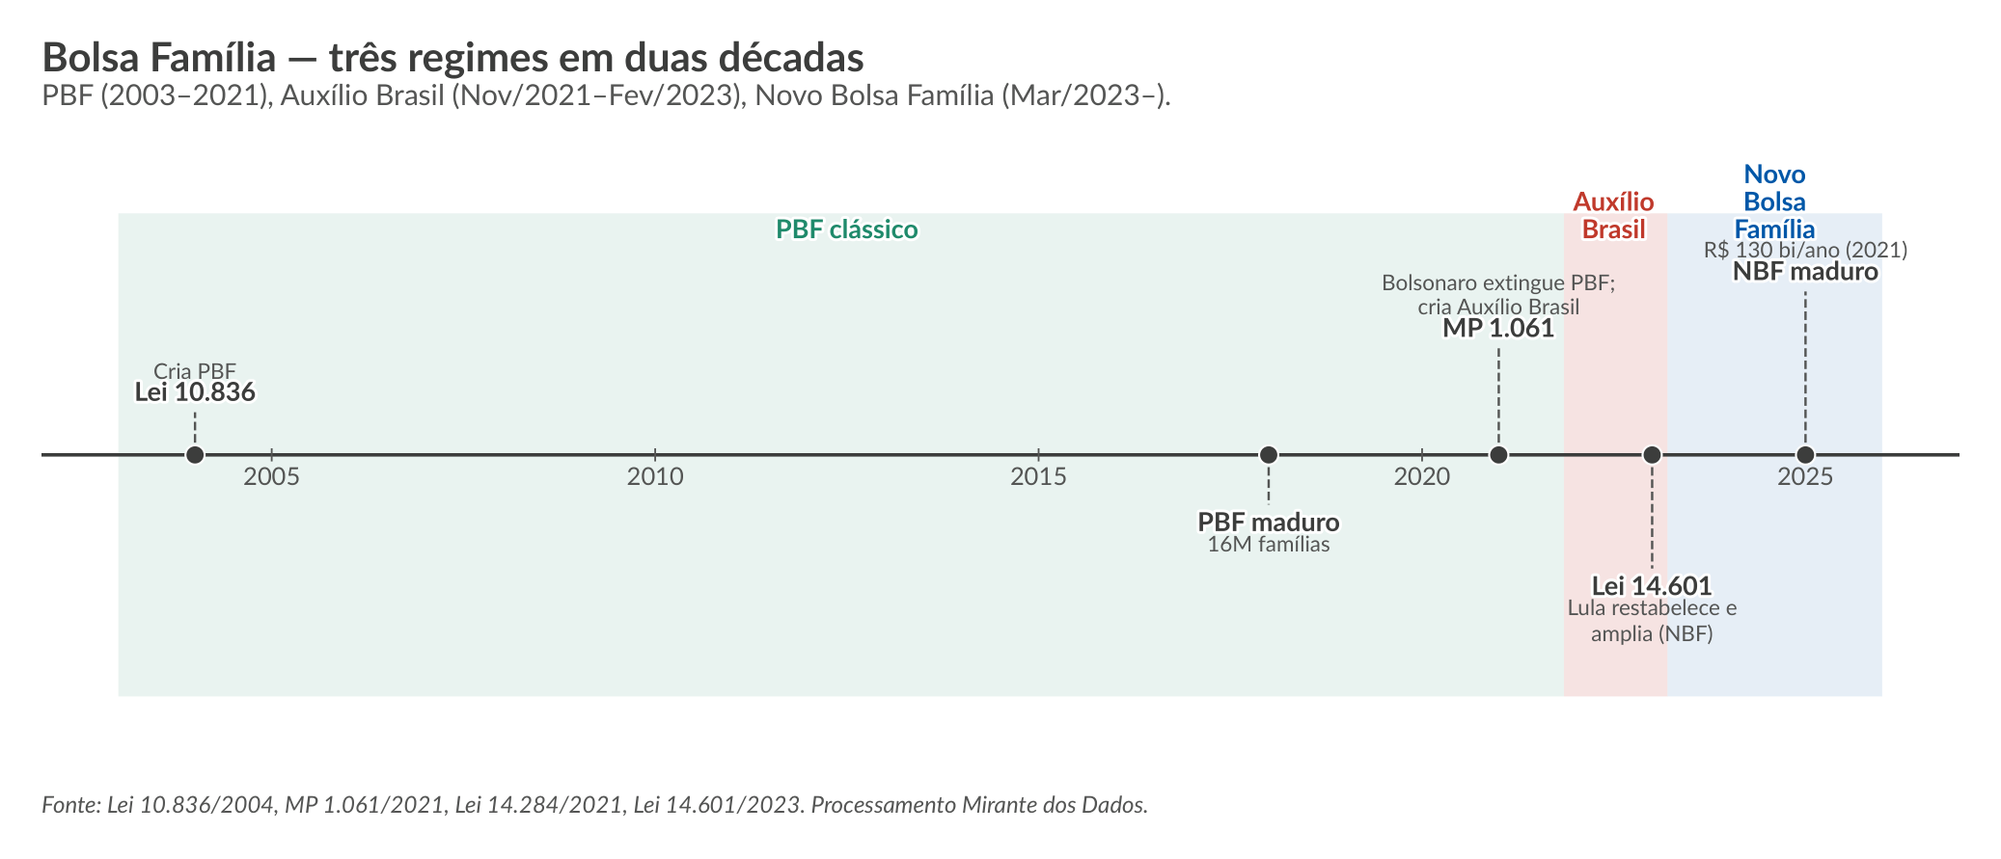
Fonte: Lei 10.836/2004, MP 1.061/2021, Lei 14.284/2021, Lei 14.601/2023.

Metodologia

Fontes de dados
Três fontes oficiais públicas: (i) microdados mensais do Portal da Transparência da CGU (CGU, 2025), abrangendo PBF (2013–2021), Auxílio Brasil (2021–2023) e Novo Bolsa Família (2023–atual); (ii) IBGE/SIDRA Tabela 6579 (população residente estimada por UF) (IBGE, 2024); (iii) Banco Central do Brasil, série SGS 433 (IPCA mensal para deflação base dezembro/2021) (Banco Central do Brasil, 2024). Para o índice de Kakwani, IDH-M PNUD/Atlas Brasil 2010 (último Censo completo) (PNUD et al., 2013). Para a construção do tratamento da identificação causal, taxa de pobreza monetária PNAD-C 2019 (linha US$ 5,50/dia PPP, IBGE Tabela 6688) (IBGE, 2019). Para o benchmark internacional, World Bank ASPIRE (World Bank, 2024a), CEPAL Panorama Social (CEPAL, 2024) e fontes nacionais por programa (ANSES, SEDESOL, DPS, MEFP / UDAPE).

Pipeline de dados
O pipeline adota arquitetura medallion (Armbrust et al., 2021; Kukreja, 2021) implementada em Apache Spark (Zaharia et al., 2016) sobre Databricks Free Edition com persistência em Delta Lake. Bronze ingere os ZIPs mensais via Auto Loader (Spark Structured Streaming) preservando o registro original em string-only — padrão da plataforma para evitar divergências entre o que está no arquivo (latin-1, separador decimal vírgula) e o esquema Delta inferido. Silver aplica deduplicação de beneficiários por NIS, correção do swap mes_competencia/mes_referencia presente nos arquivos de novembro/2021 (transição PBF $→$ AB), parsing dos valores monetários no formato brasileiro e agregação mensal por (UF, Ano, Mês). Gold consolida em painel UF $×$ Ano com deflação IPCA, normalização per capita (IBGE) e cálculo dos indicadores derivados, filtrando anos não-completos pelo invariante n_months == 12 (com logging dos descartados).
Nota metodológica. O mês de novembro de 2021 contém registros simultâneos de PBF e Auxílio Brasil, reflexo da transição administrativa. O silver sintetiza um identificador composto PBF_AUX_SUM que soma as parcelas das duas modalidades para beneficiários presentes em ambos, evitando dupla contagem; quando a coluna mes_competencia aparece com valor distinto de mes_referencia (artefato dos arquivos da CGU nesse mês), o silver normaliza pelo mes_competencia. Detalhes de implementação: pipelines/notebooks/silver/pbf_total_uf_mes.py.

Indicadores construídos
Para cada par (UF, Ano): (i) número de beneficiários distintos (deduplicação por NIS); (ii) valor pago nominal e em R$ 2021; (iii) per beneficiário (valor pago / beneficiários); (iv) per capita (valor pago / população); (v) penetração (beneficiários / população); (vi) coeficiente de variação per capita entre UFs por exercício.

Identificação causal
Sejam $y_{u,t}$ o valor anual pago em R$ 2021 per capita na UF $u$ no ano $t$. Tratamento. $T_{u}=1$ se UF $u$ está no quartil superior do déficit de cobertura pré-choque, definido como $d_{u}={pobreza}_{u}^{ PNAD−C 2019}−{\overline{penetracao}}_{u}^{ 2018−2020}$. A intuição é que UFs com pobreza alta e penetração baixa têm maior folga para absorver a expansão de cobertura do Auxílio Brasil — são as mais tratadas pela mudança institucional de novembro/2021. Modelos. (i) DiD 2$×$2 sobre a diferença $Δy_{u}={\overline{y_{u,t}}}_{t∈\{2022,...,2025\}}−{\overline{y_{u,t}}}_{t∈\{2018,2019,2020\}}$: $Δy_{u}=α+β T_{u}+ε_{u}$, $\hat{β}$ HC3. (ii) TWFE com efeitos fixos de UF e ano e erros clusterizados por UF: $y_{u,t}=α+β \left({Post}_{t}⋅T_{u}\right)+γ_{u}+δ_{t}+ε_{u,t}$, restringido a $2018≤t≤2025$. (iii) Wild-cluster bootstrap com $999$ réplicas Rademacher por UF, dada a inconsistência conhecida de erros clusterizados assintóticos quando o número de clusters é pequeno (Cameron et al., 2008): o $p$-valor robusto é o quantil empírico de $\left|t^{\left(b\right)}\right|≥\left|t^{obs}\right|$ sobre as réplicas. Salvaguardas adicionais. (iv) Replicação cross-shock sobre Lei 14.601/2023, com $T_{u}$ idêntico mas pré $∈\{2021,2022\}$ e pós $∈\{2023,2024,2025\}$. (v) Teste informal de parallel trends pré-tratamento via regressão $y_{u,t}=α+ρ t+π T_{u}+τ \left(T_{u}⋅t\right)+ε$ sobre $t∈\{2018,2019,2020\}$, com clustering por UF; a hipótese de tendências paralelas pré-tratamento corresponde a $τ=0$ (Roth, 2022). (vi) Placebo: substituir o cutoff para 2020 (sem mudança institucional) e re-estimar. (vii) Leave-one-out retirando cada UF.

Índices formais de equidade
Índice de Kakwani (Kakwani, 1977): $K=C_{y}−G_{z}$, onde $C_{y}$ é o índice de concentração da variável $y$ ordenada pelo ranking $z$ e $G_{z}$ é o Gini do próprio ranking. Ordenamos as 27 UFs pelo IDH-M crescente. $K<0$ indica progressividade (mais alocação a UFs de menor IDH-M); $K>0$ indica regressividade; $K≈0$ indica neutralidade. Calculamos $K_{PBF}$ em 2018, 2020 (pré-AB), 2022 (AB), 2024 (NBF) e $K_{emendas}$ nos mesmos exercícios, com IC 95 % bootstrap (1000 réplicas). Índice de necessidade. Nu=pobrezau⋅popu / v​pobrezav⋅popv. A razão $R_{u}={share}_{PBF,u}/N_{u}$ mede adequação da alocação à necessidade local: $R>1$ indica sobre-cobertura em relação à intensidade da pobreza local; $R<1$ indica sub-cobertura.

Benchmark internacional
Comparação direta entre o NBF brasileiro e quatro CCTs latino-americanos: AUH (Argentina, 2009–), Prospera (México, 1997–2019, extinto pelo governo AMLO), Más Familias en Acción (Colômbia, 2001–) e Renta Dignidad (Bolívia, 2008–, universalmente vinculado à idade). Métricas: cobertura (% da população atendida), custo (% do PIB anual), valor per beneficiário em US$ PPP 2021 (World Bank ICP, 2024) e custo administrativo declarado (% do gasto total).

Limitações
(i) A unidade de análise é a família beneficiária, não o indivíduo — o impacto sobre o orçamento familiar pode diferir do per capita populacional; (ii) o exercício 2026 está em curso e foi excluído da análise (o gold filtra por n_months == 12); (iii) o Auxílio Emergencial (2020–2021), benefício distinto, não é contemplado; (iv) a identificação causal sobre MP 1.061/2021 está sujeita a três limites declarados: número pequeno de clusters (N=27), coexistência com choques contemporâneos (recuperação pós-COVID, inflação) e rejeição do teste de parallel trends pré-tratamento, conforme detalhado na Seção 5.3; (v) o IDH-M utilizado refere-se ao Censo de 2010 (último disponível para o índice na série completa por UF); (vi) a taxa de pobreza PNAD-C 2019 é snapshot pré-pandêmico e pode subestimar o tratamento em UFs onde a pobreza ampliou em 2020–2021; (vii) o benchmark internacional usa anos próximos mas não idênticos por país, limitando comparabilidade exata.

Resultados Descritivos

Evolução temporal: três regimes empíricos
A Tabela 1 apresenta a série temporal nacional consolidada. Observam-se claramente os dois saltos: entre 2021 e 2022 (Auxílio Brasil) com fator real $2,16×$, e entre 2022 e 2023 (Novo Bolsa Família) com fator real $2,07×$. As variações de magnitude $>30 \%$ no per beneficiário em 2022 ($+36 \%$) e 2023 ($+102 \%$) indicam transformação institucional, não apenas atualização monetária.
Tabela 1 — Bolsa Família/AB/NBF: beneficiários, valor pago e per capita Brasil, 2013–2025
Ano | Beneficiários | Pago real | Pago nominal | Per beneficiário | Per capita
 | (milhões) | (R$ bi, 2021) | (R$ bi, correntes) | (R$ /ano, 2021) | (R$ /hab, 2021)
2013 | 16,43 | 39,92 | 24,89 | 2.429 | 198,60
2014 | 15,78 | 40,99 | 27,19 | 2.598 | 202,14
2015 | 16,16 | 37,66 | 27,65 | 2.330 | 184,21
2016 | 16,02 | 36,53 | 28,51 | 2.280 | 177,26
2017 | 16,13 | 36,16 | 29,05 | 2.241 | 174,11
2018 | 16,99 | 36,75 | 30,63 | 2.163 | 176,25
2019 | 14,99 | 35,84 | 31,16 | 2.391 | 170,56
2020 | 14,75 | 35,22 | 32,00 | 2.388 | 166,33
2021 | 15,02 | 30,39 | 30,39 | 2.023 | 142,44
2022 | 23,85 | 65,76 | 69,56 | 2.757 | 308,61
2023 | 24,51 | 136,27 | 150,82 | 5.560 | 640,29
2024 | 23,18 | 140,88 | 163,45 | 6.078 | 662,70
2025 | 22,29 | 129,87 | 157,10 | 5.826 | 608,51
Fonte: elaboração própria, microdados CGU, IPCA-BCB para deflação base dez/2021. Dados gerados pelo gold dataset gold_pbf_estados_df.json.
A Figura 2 apresenta visualmente os mesmos dados em eixo duplo, destacando os dois saltos.
Figura 2 — Evolução do valor pago anual (R$ bi, 2021) e do número de beneficiários (milhões), 2013–2025
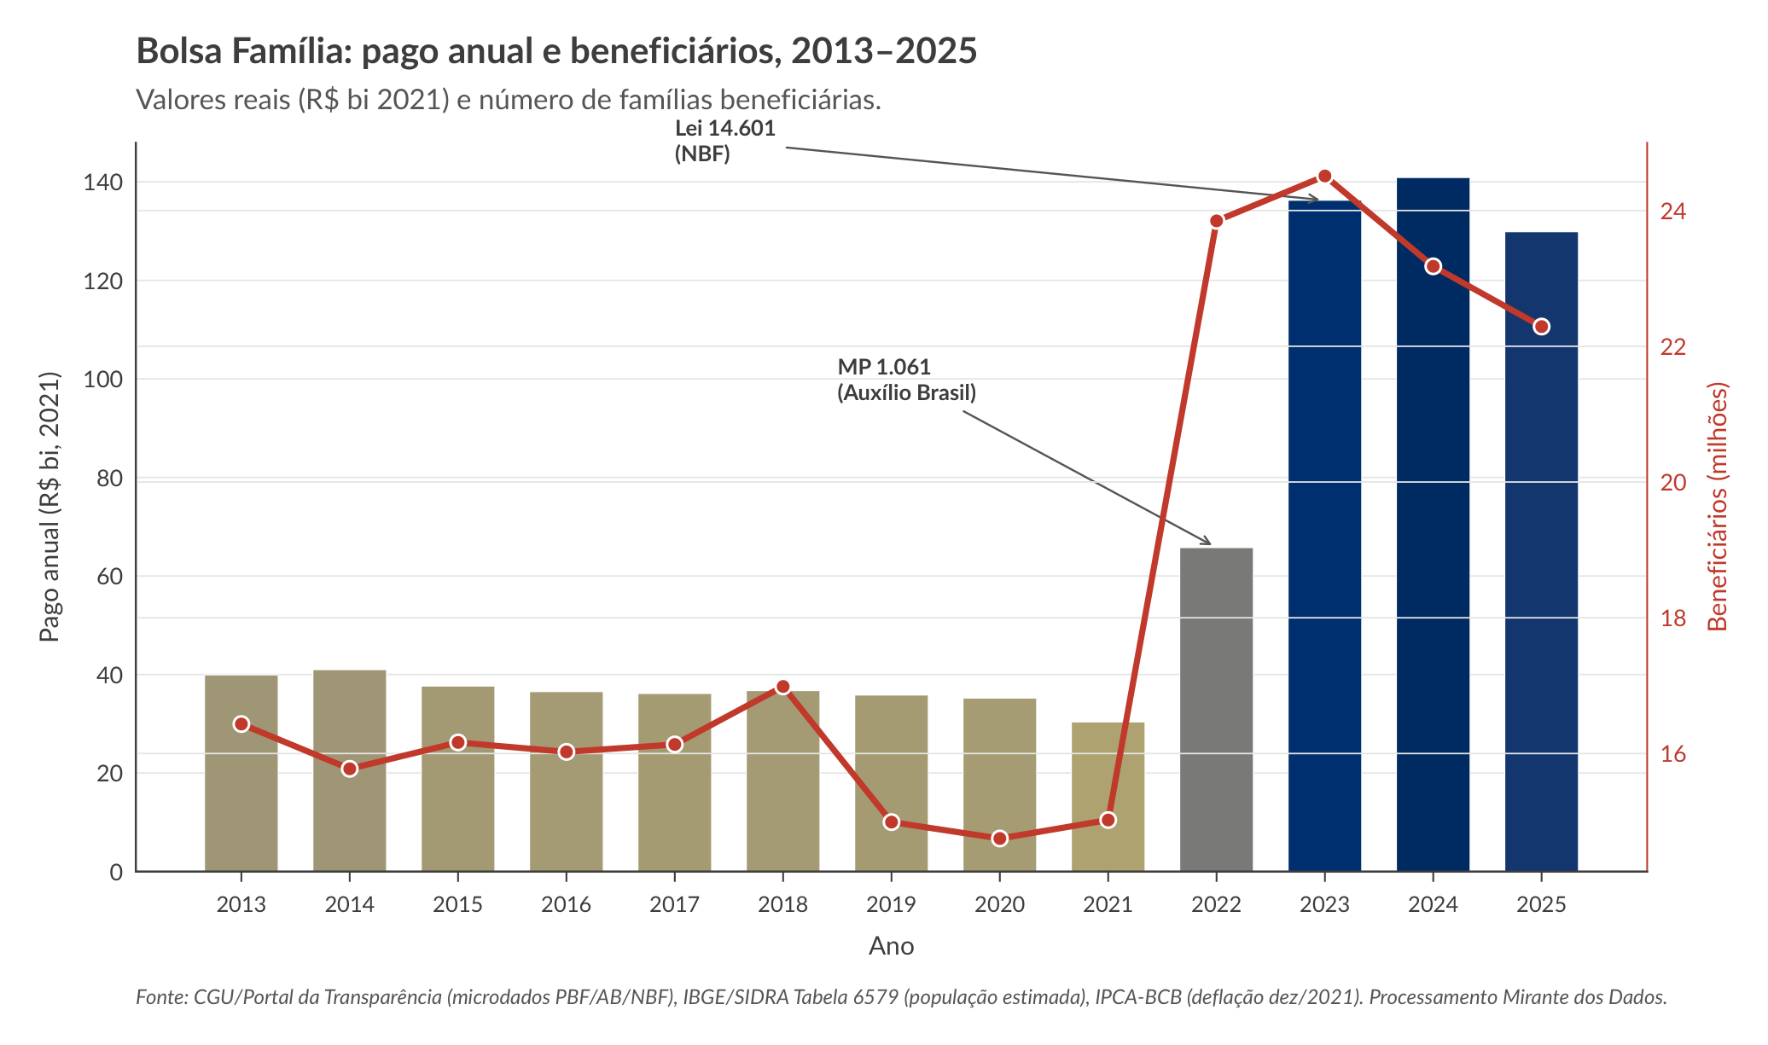
Fonte: elaboração própria, microdados CGU.

Per beneficiário: a transformação qualitativa do programa
A Figura 3 apresenta a evolução do valor médio pago por beneficiário em valores reais. O patamar histórico de R$ 2.000–2.600/ano salta para R$ 5.500– 6.000/ano a partir de 2023, em virtude da elevação do piso e da restruturação dos adicionais por composição familiar. A Figura 4 apresenta a variação ano-a-ano (YoY).
Figura 3 — Valor anual pago por beneficiário (R$ 2021), 2013–2025, com faixas temporais dos três regimes
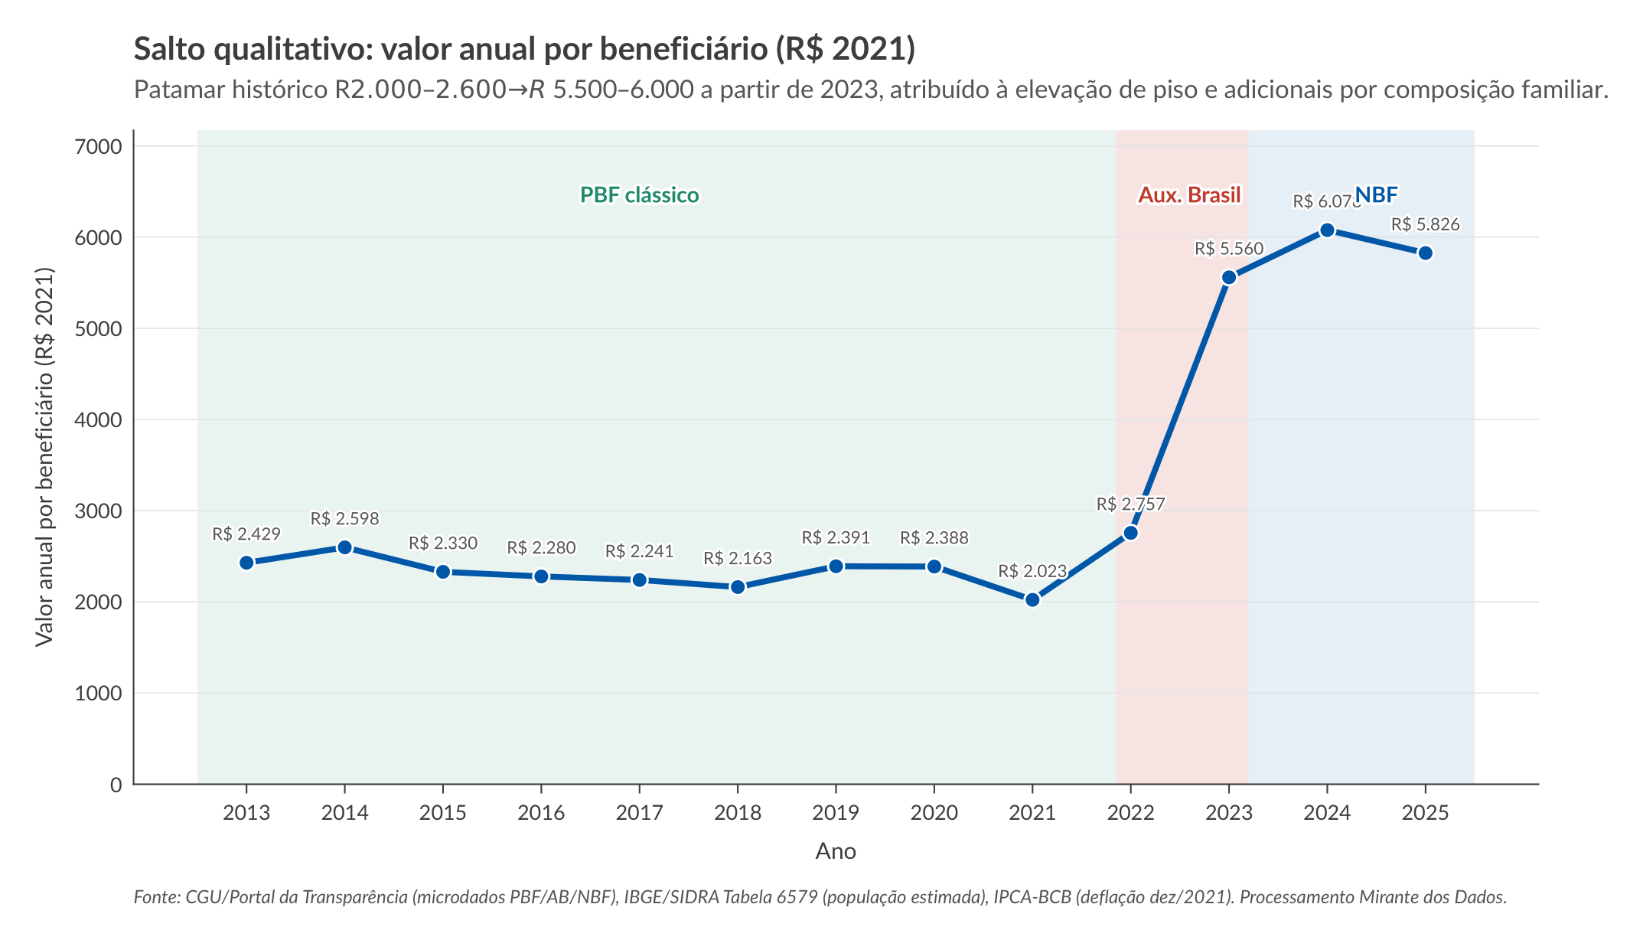
Fonte: elaboração própria. Faixas verticais identificam PBF clássico (verde), Auxílio Brasil (vermelho) e Novo Bolsa Família (azul).
Figura 4 — Variação ano-a-ano (%) do valor pago por beneficiário, 2014–2025
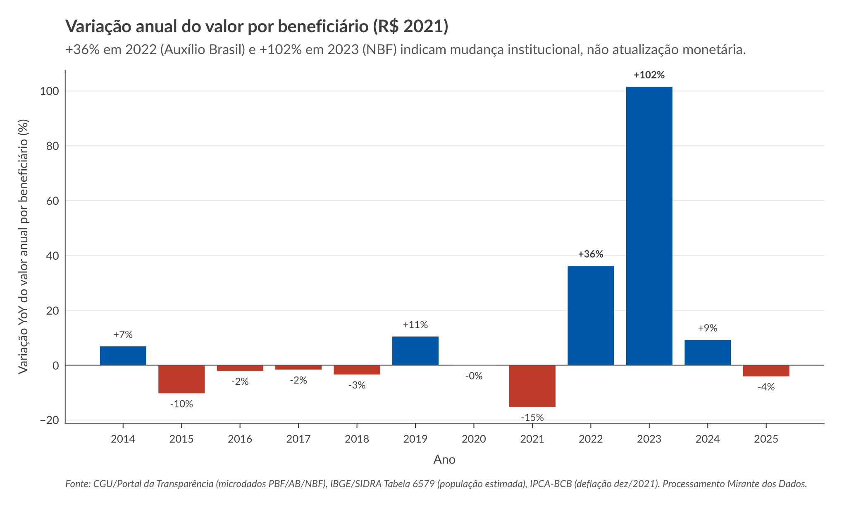
Fonte: elaboração própria.

Distribuição regional
A Figura 5 apresenta a distribuição entre as cinco regiões brasileiras em três métricas — per capita ponderado pela população, valor agregado em R$ bi e penetração (% da população beneficiária). Em 2025, o Nordeste domina nas três métricas (R$ 1.051/hab, R$ 60,2 bi, penetração 17,6 %), seguido pelo Norte. Sudeste e Centro-Oeste apresentam patamar intermediário; o Sul apresenta os menores indicadores em todas as métricas (R$ 283/hab, penetração 5,3 %) — razão Nordeste/Sul de 3,72:1 em per capita ponderado.
Figura 5 — Bolsa Família por região: per capita ponderado, valor absoluto e penetração (2025)
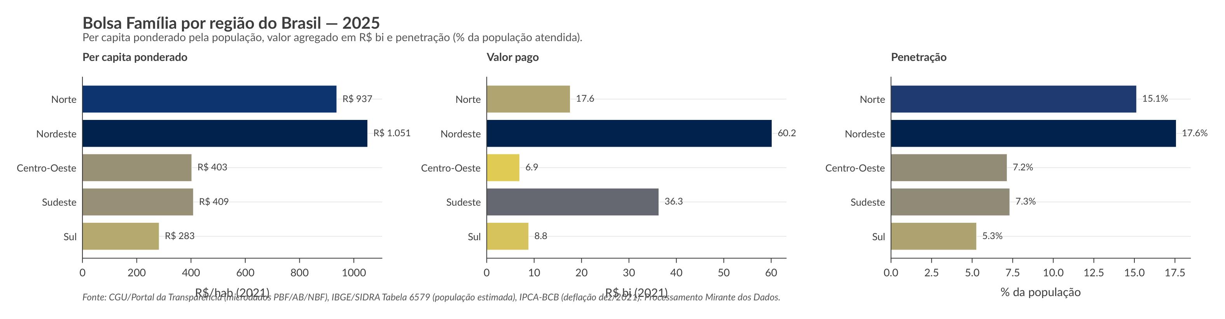
Fonte: elaboração própria, microdados CGU + IBGE.

Top-10 unidades federativas
A Tabela 2 e a Figura 6 apresentam as 10 UFs de maior volume acumulado em valores reais no período. O ranking absoluto é dominado por estados de grande população (Bahia, São Paulo, Pernambuco, Minas Gerais, Ceará). Como documentado na próxima subseção, o ranking per capita inverte substancialmente a ordem.
Tabela 2 — Top-10 UFs por valor pago acumulado em PBF/AB/NBF em valores reais (R$ bi, 2021), 2013–2025
Posição | UF | Pago acumulado (R$ bi, 2021)
1 | Bahia | 99,35
2 | São Paulo | 87,63
3 | Pernambuco | 63,10
4 | Minas Gerais | 60,17
5 | Ceará | 58,55
6 | Rio de Janeiro | 56,71
7 | Maranhão | 54,93
8 | Pará | 54,92
9 | Paraíba | 28,45
10 | Amazonas | 26,54
Fonte: elaboração própria a partir do gold dataset gold_pbf_estados_df.json, microdados CGU. Valores agregados como soma de valor_2021 (deflacionado dez/2021) sobre o período. Notar a inversão: SP, segundo no ranking absoluto, cai à 25ª posição no ranking per capita (Tabela 3).
Figura 6 — Top-10 UFs em valor pago acumulado em PBF/AB/NBF (R$ bi, 2021), 2013–2025
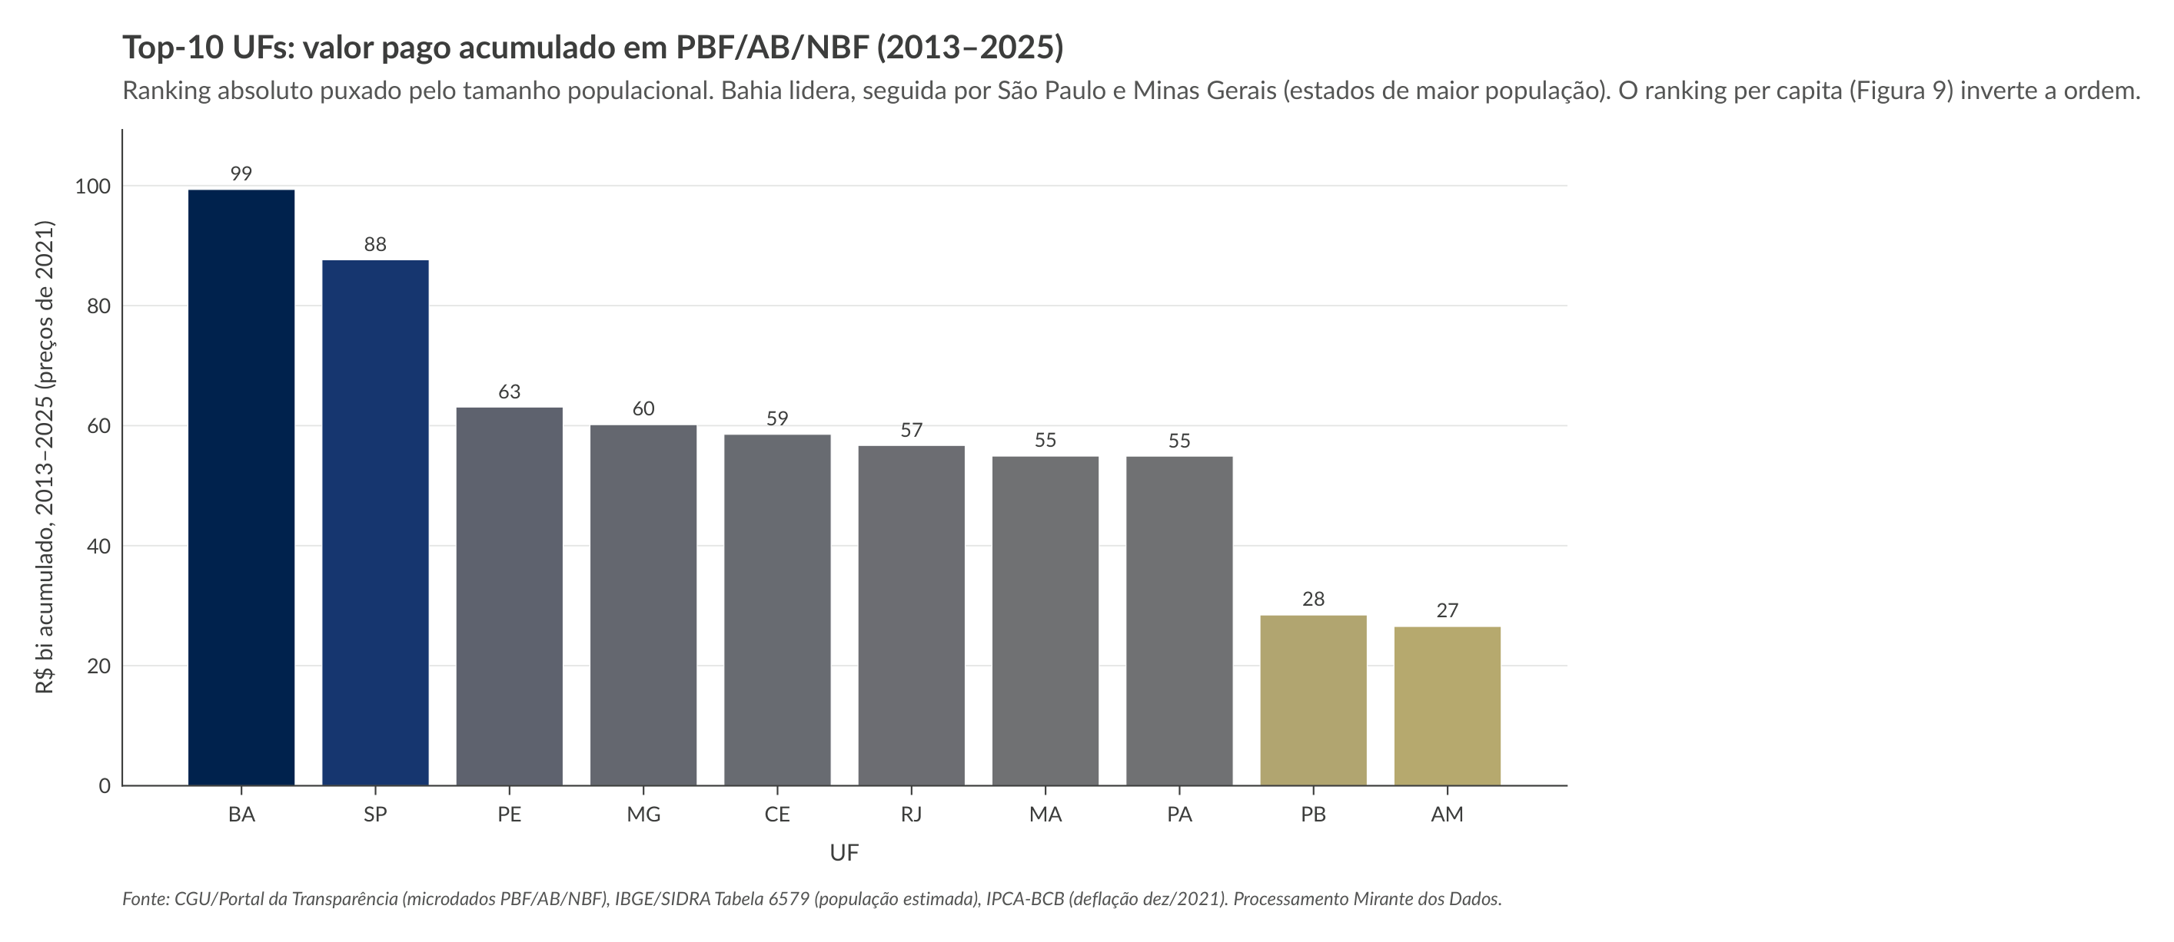
Fonte: elaboração própria.

Análise per capita: focalização territorial
A Tabela 3 e a Figura 10 apresentam o ranking per capita 2025. Maranhão lidera com R$ 1.168,51/hab (18,8 % da população beneficiária); Santa Catarina é a última com R$ 167,35/hab (3,3 % de penetração). A razão entre os extremos é de 6,98:1 — padrão moderado quando comparado às emendas parlamentares (vide Seção 4.7).
Tabela 3 — Top-10 e bottom-5 UFs por valor pago per capita do PBF/AB/NBF (R$ /hab, 2021), 2025
Pos. | UF | Per capita (R$ /hab) | Penetração (%)
1 | Maranhão | 1.168,51 | 18,8
2 | Piauí | 1.119,81 | 18,6
3 | Alagoas | 1.077,29 | 17,8
4 | Bahia | 1.052,09 | 17,8
5 | Pernambuco | 1.050,98 | 17,7
6 | Sergipe | 1.047,55 | 16,5
7 | Amapá | 1.041,57 | 18,0
8 | Amazonas | 1.039,64 | 16,2
9 | Acre | 1.028,75 | 18,1
10 | Pará | 1.027,26 | 17,2
… (UFs intermediárias omitidas) …
23 | Distrito Federal | 356,85 | 6,3
24 | Rio Grande do Sul | 337,62 | 6,2
25 | São Paulo | 325,33 | 6,0
26 | Paraná | 309,86 | 5,7
27 | Santa Catarina | 167,35 | 3,3
Fonte: elaboração própria, microdados CGU + IBGE/SIDRA Tabela 6579 (população residente estimada). Razão Maranhão/Santa Catarina = 6,98:1.
Figura 7 — Mapa coroplético — Bolsa Família per capita por UF (R$/hab, 2021), 2025
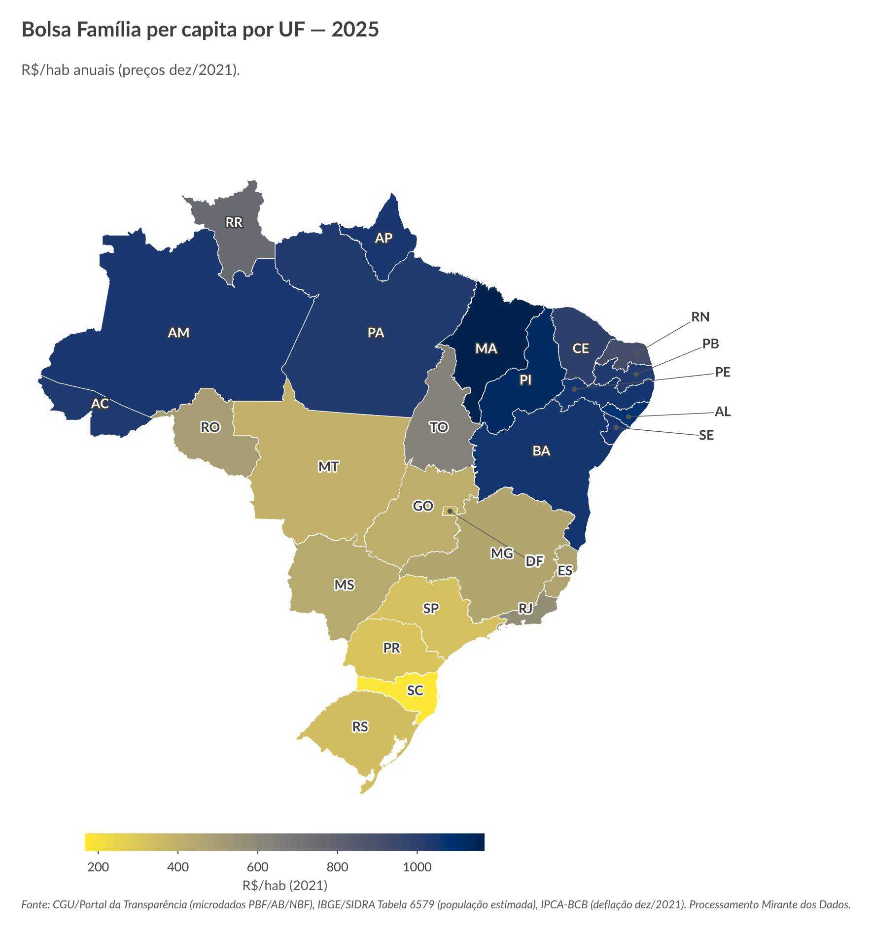
Fonte: elaboração própria, GeoJSON IBGE + microdados CGU.
Figura 8 — Mapa coroplético — Bolsa Família valor pago por UF (R$ bi, 2021), 2025
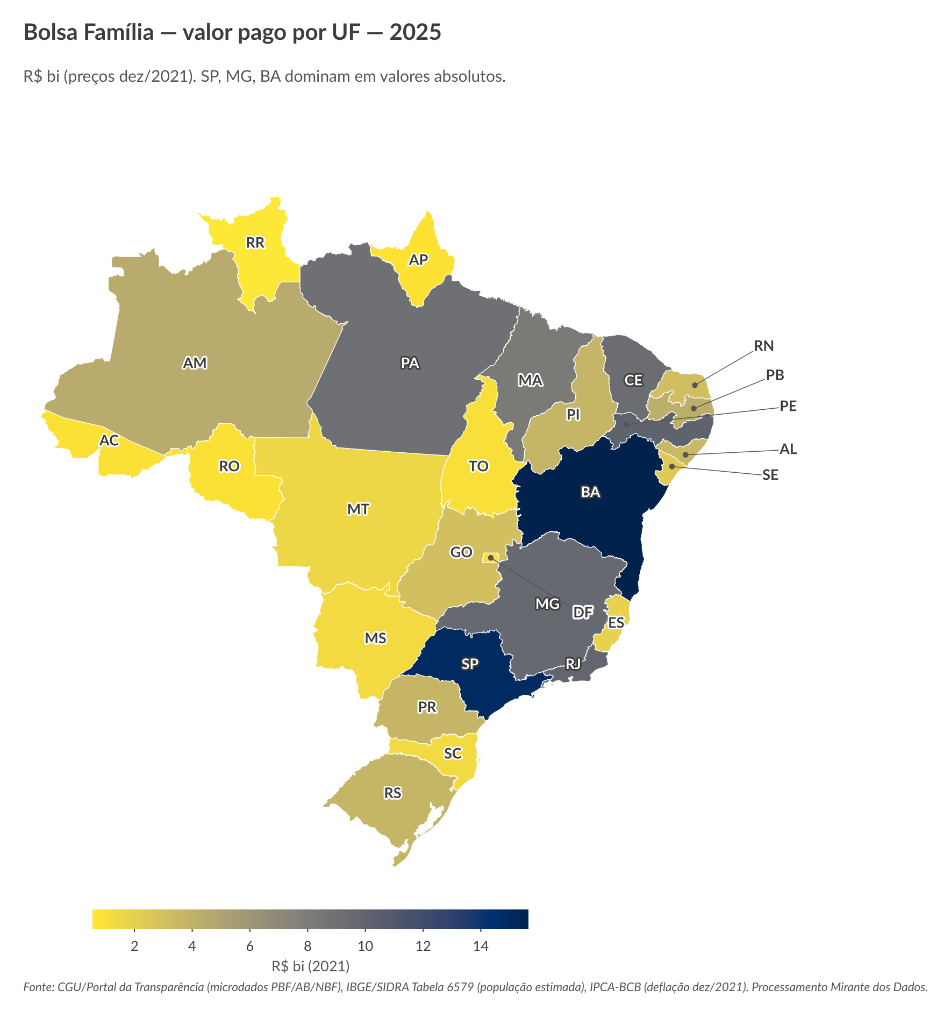
Fonte: elaboração própria. SP, MG, BA dominam em valores absolutos; o Nordeste domina em per capita.
Figura 9 — Heatmap UF $×$ Ano — Bolsa Família per capita (R$/hab, 2021), 2018–2025
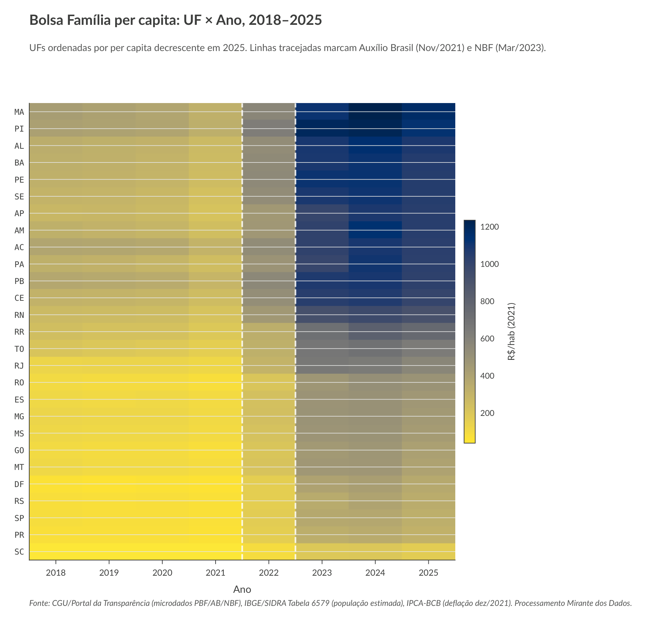
Fonte: elaboração própria. Linhas verticais tracejadas marcam Auxílio Brasil (Nov/2021) e NBF (Mar/2023). UFs ordenadas em ordem decrescente do per capita 2025.
Figura 10 — Ranking horizontal: Bolsa Família per capita por UF, 2025
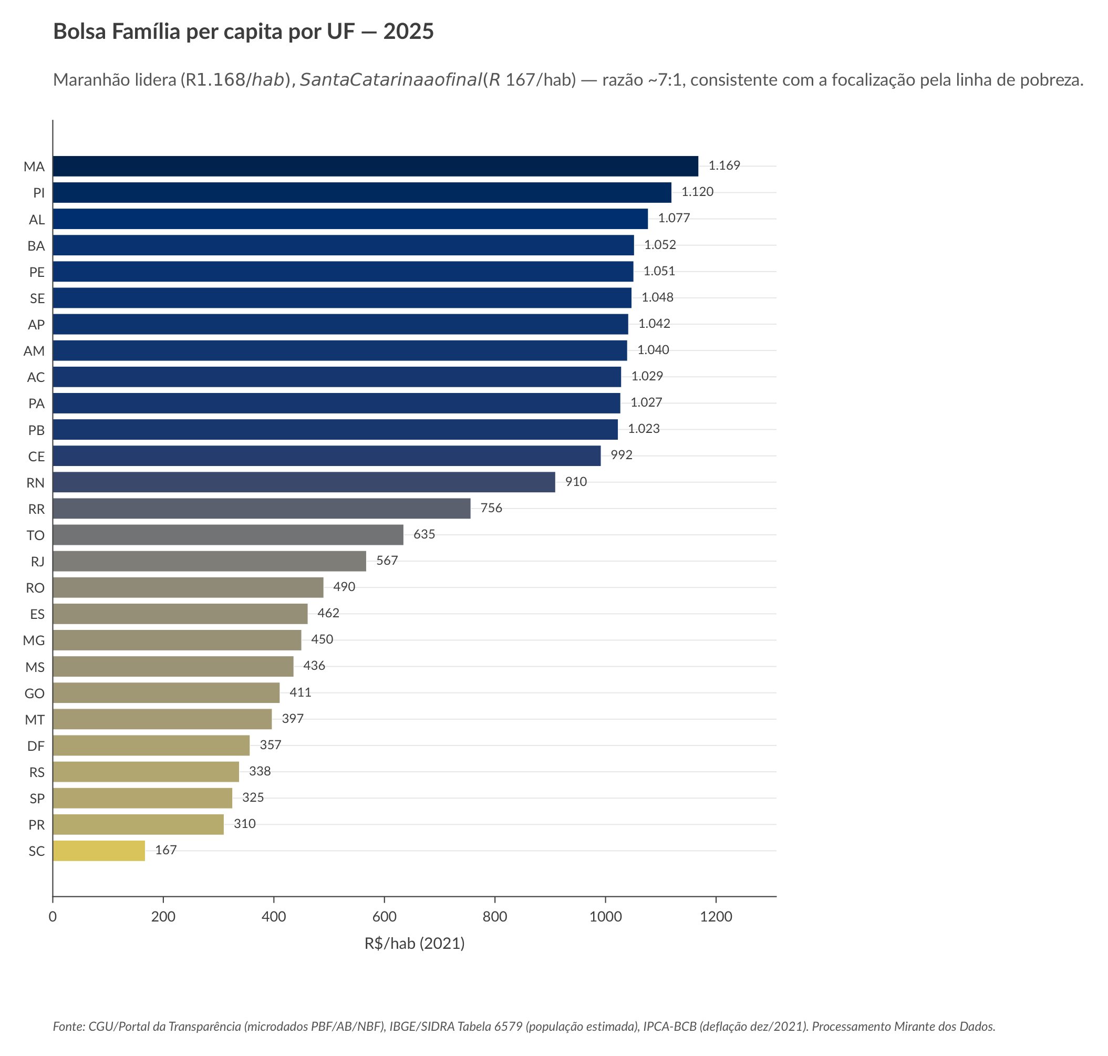
Fonte: elaboração própria.

Penetração e per capita: escopo da associação
A Figura 11 apresenta a relação entre penetração ($\%$ da população beneficiária) e per capita pago em 2025. A correlação é positiva ($ρ≈0,98$, IC 95 % bootstrap $\left[0,97;0,99\right]$, $N=27$ UFs, 1000 réplicas), em parte por construção parcial: as duas variáveis compartilham o numerador (n_benef / populacao versus valor / populacao). A magnitude próxima de 1 reflete homogeneidade do valor médio pago por família entre UFs após o NBF.
Figura 11 — Penetração ($\%$ da população beneficiária) vs per capita 2025 por UF, com $ρ$ e IC 95 % bootstrap
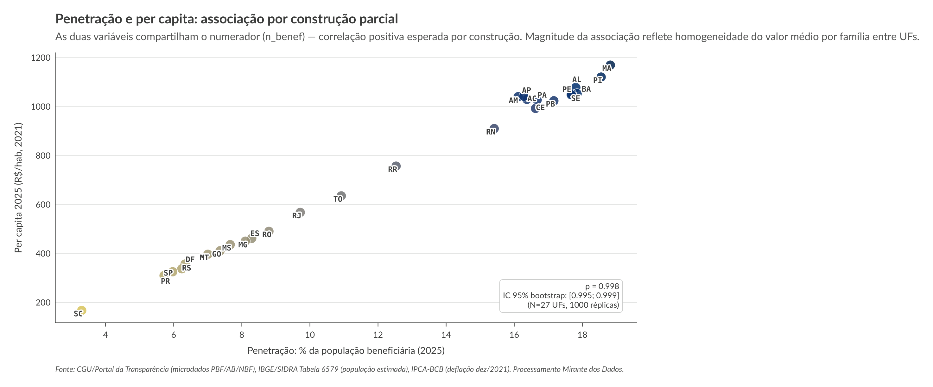
Fonte: elaboração própria.

Coeficiente de variação: comparação descritiva com Emendas Parlamentares
A Figura 12 sobrepõe o CV per capita do PBF e o do programa de emendas parlamentares federais. O CV do PBF oscila entre $0,428$ e $0,571$ ao longo do período; o de emendas, entre $0,570$ e $1,776$ (com pico em 2017, primeiro ano após a EC 86 que tornou o RP6 obrigatório — a anotação na figura detalha o transitório).
A diferença entre os dois CVs é descritiva: a Seção 6 substitui esse contraste descritivo por comparação cardinal via índice de Kakwani.
Figura 12 — Coeficiente de variação per capita por UF — Bolsa Família vs Emendas Parlamentares, 2013–2025, com anotação no outlier 2017 das emendas
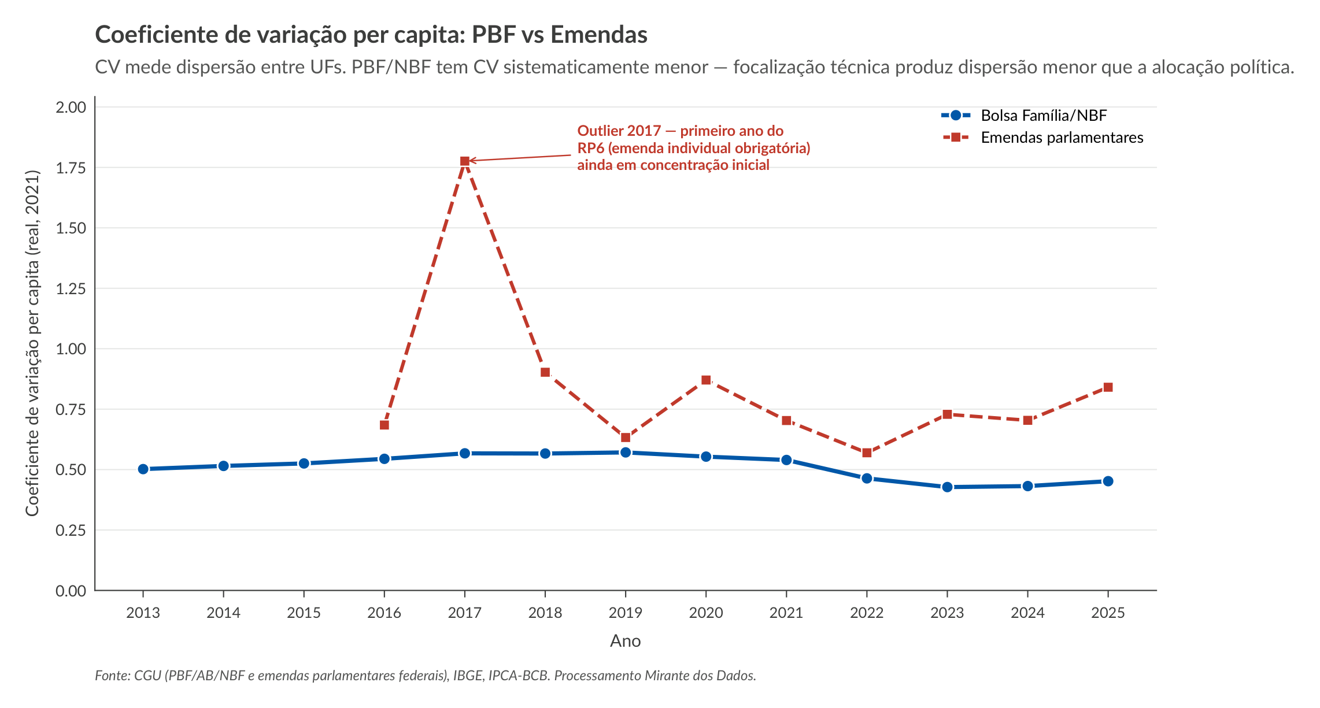
Fonte: elaboração própria, microdados CGU + IBGE.

Identificação causal das transições institucionais
A Seção 4 estabeleceu, descritivamente, que o programa atravessou dois pontos de mudança quase simultâneos: MP 1.061/2021 (Auxílio Brasil) e Lei 14.601/2023 (Novo Bolsa Família). Esta seção avalia, em desenho quasi-experimental, se o salto observado em valor per capita corresponde a efeito causal identificável ou se reflete tendências pré-existentes.

Construção do tratamento e amostra
O tratamento $T_{u}$ classifica UFs pelo déficit de cobertura pré-choque, conforme Seção 3. O cutoff no quartil superior produz 7 UFs tratadas (AL, AM, CE, MA, PA, PB, PI) e 20 UFs de controle. A Figura 13 visualiza a transição pré $→$ pós em per capita.
Figura 13 — Barbell — Bolsa Família per capita por UF, pré (média 2018–2020) vs pós (média 2022–2025). Vermelho: UF tratada (Q4 do déficit pré-choque)
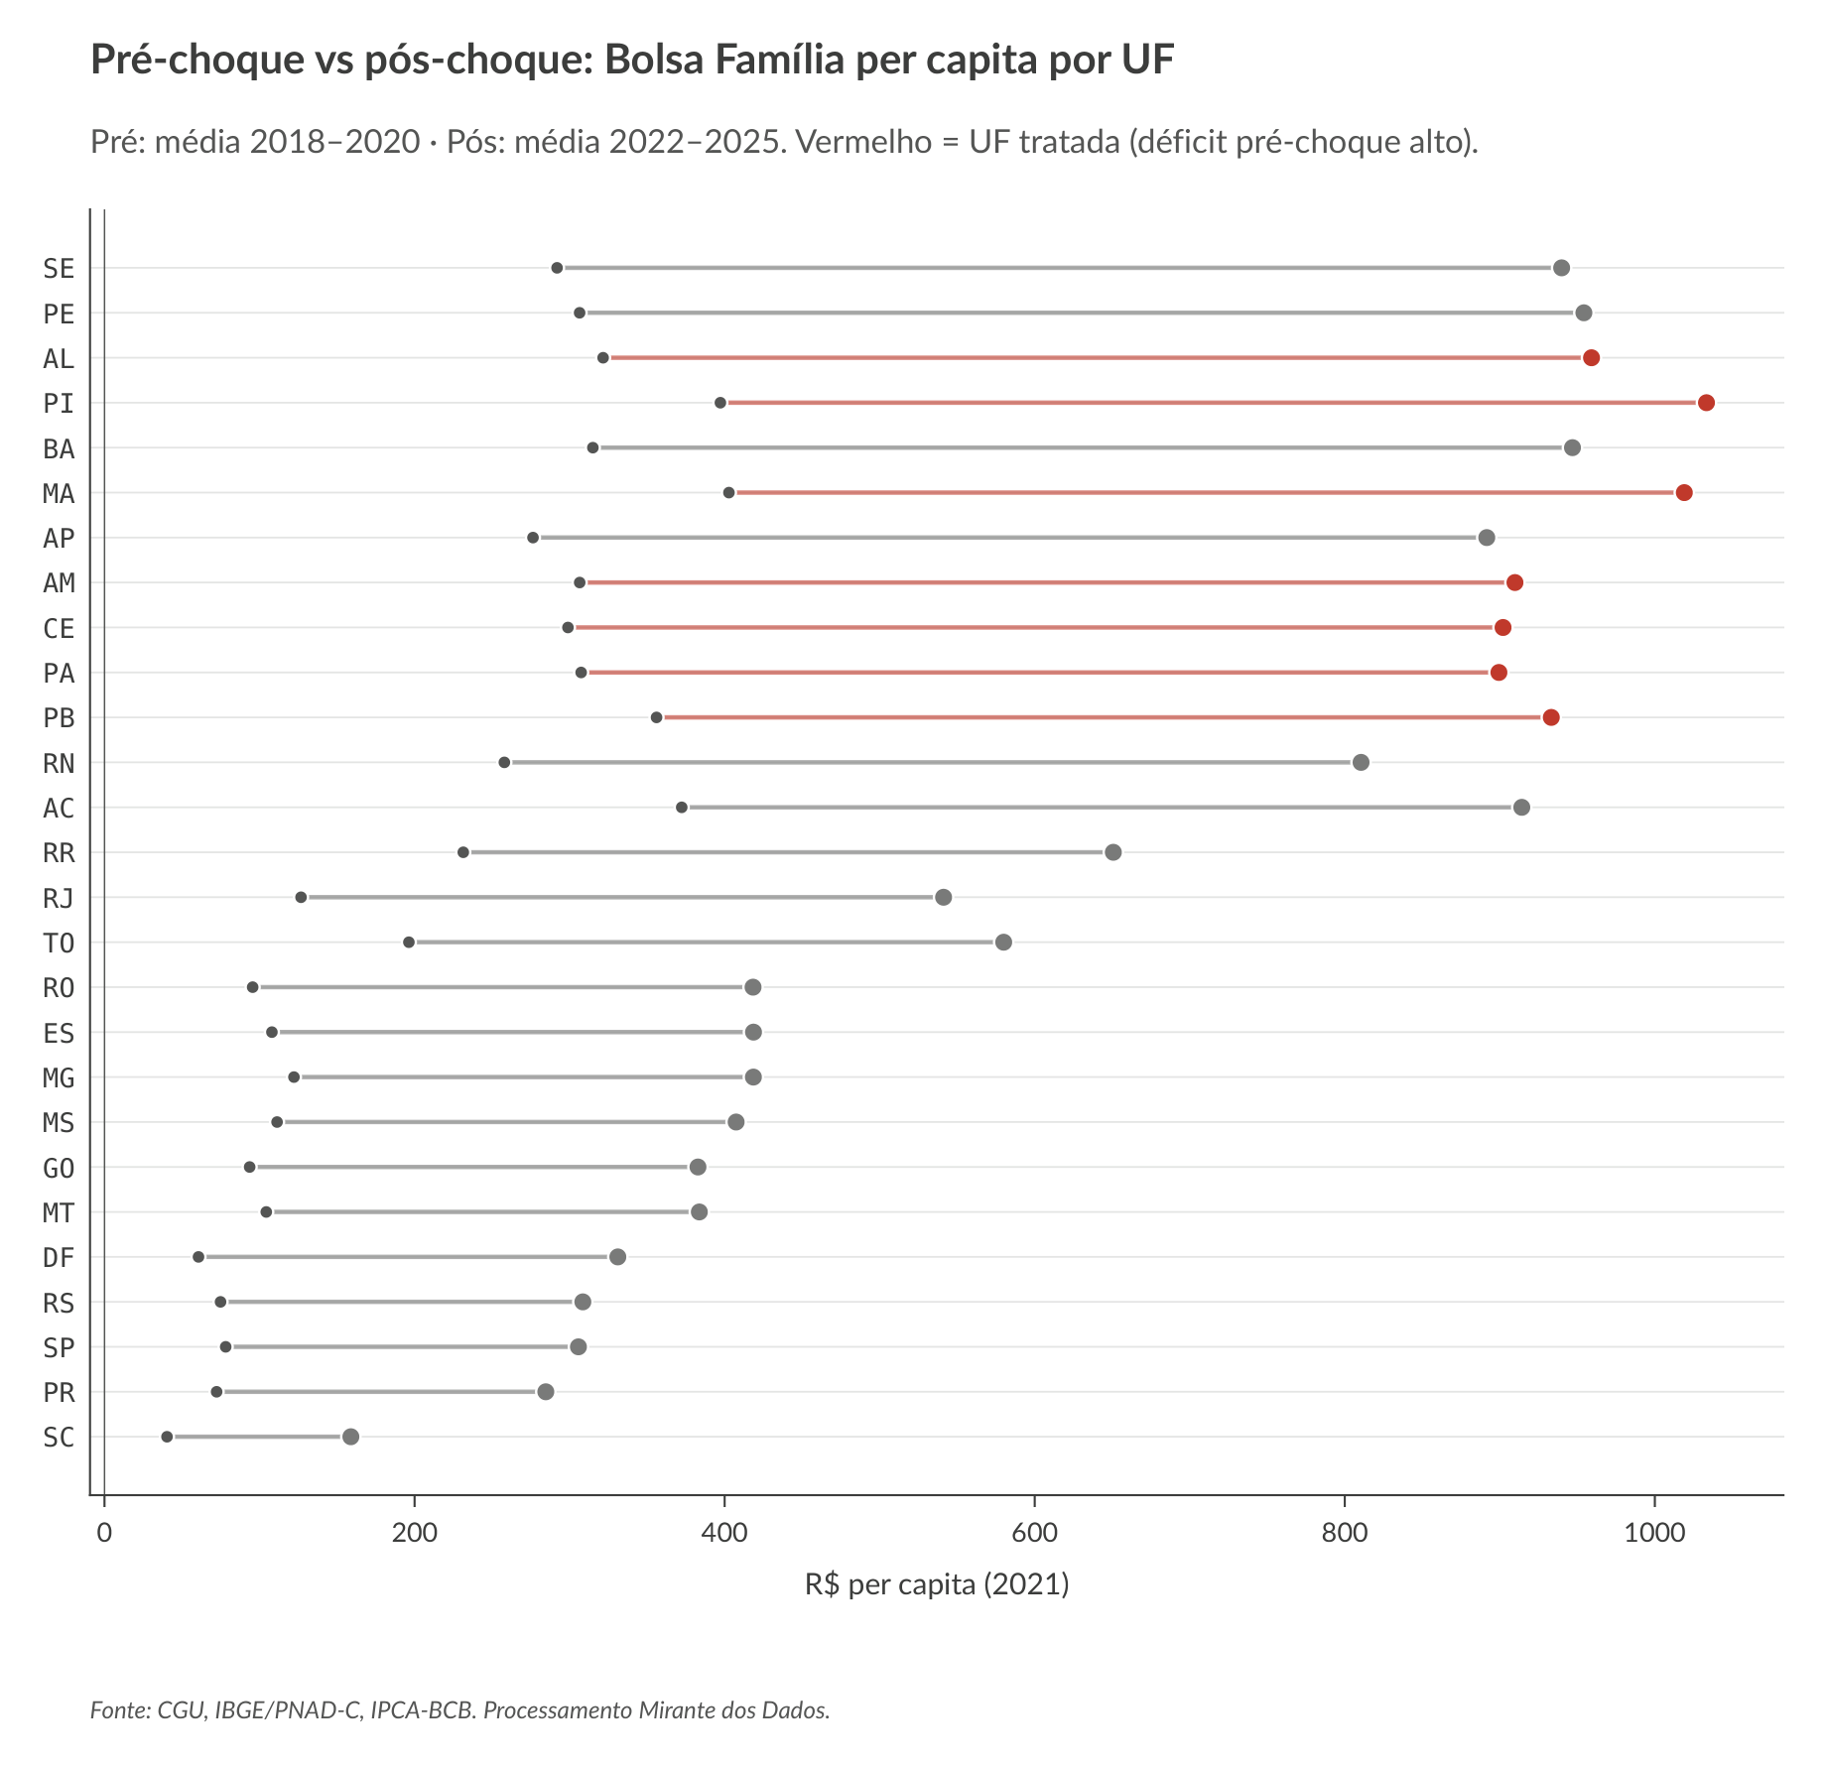
Fonte: elaboração própria, microdados CGU + IBGE/PNAD-C.

Resultados
A Tabela 4 apresenta os coeficientes do DiD 2$×$2 e do TWFE para o choque MP 1.061/2021, com erros HC3 e clusterizados por UF. A Tabela 5 apresenta a replicação cross-shock sobre Lei 14.601/2023.
Tabela 4 — DiD sobre MP 1.061/2021 (pré 2018–2020 vs pós 2022–2025)
Modelo | $\hat{β}$ (R$/hab) | SE | IC 95 % | $p$-valor
DiD 2$×$2 (HC3) | $+223,75$ | 38,81 | $\left[+147,69; +299,82\right]$ | $<0,001$
TWFE clusterizado por UF (N=27) | $+233,27$ | 42,00 | $\left[+150,96; +315,59\right]$ | $<0,001$
Wild-cluster bootstrap (999 sims) | — | — | — | $0,493$
Fonte: causal_analysis_pbf.py. $\overset{‾}{Δ}$ Treated $=$ R$ $+609,3$/hab; $\overset{‾}{Δ}$ Control $=$ R$ $+385,6$/hab.
Tabela 5 — DiD sobre Lei 14.601/2023 — replicação cross-shock (pré 2021–2022 vs pós 2023–2025)
Modelo | $\hat{β}$ (R$/hab) | SE | IC 95 % | $p$-valor
DiD 2$×$2 (HC3) | $+271,05$ | 44,99 | $\left[+182,86; +359,23\right]$ | $<0,001$
Fonte: causal_analysis_pbf.py.
A Figura 14 mostra as trajetórias médias anuais de Treated vs Control com marcadores verticais nos dois cutoffs institucionais.
Figura 14 — Trajetórias médias de per capita real (R$/hab, 2021): Treated (Q4 déficit pré-choque) vs Control
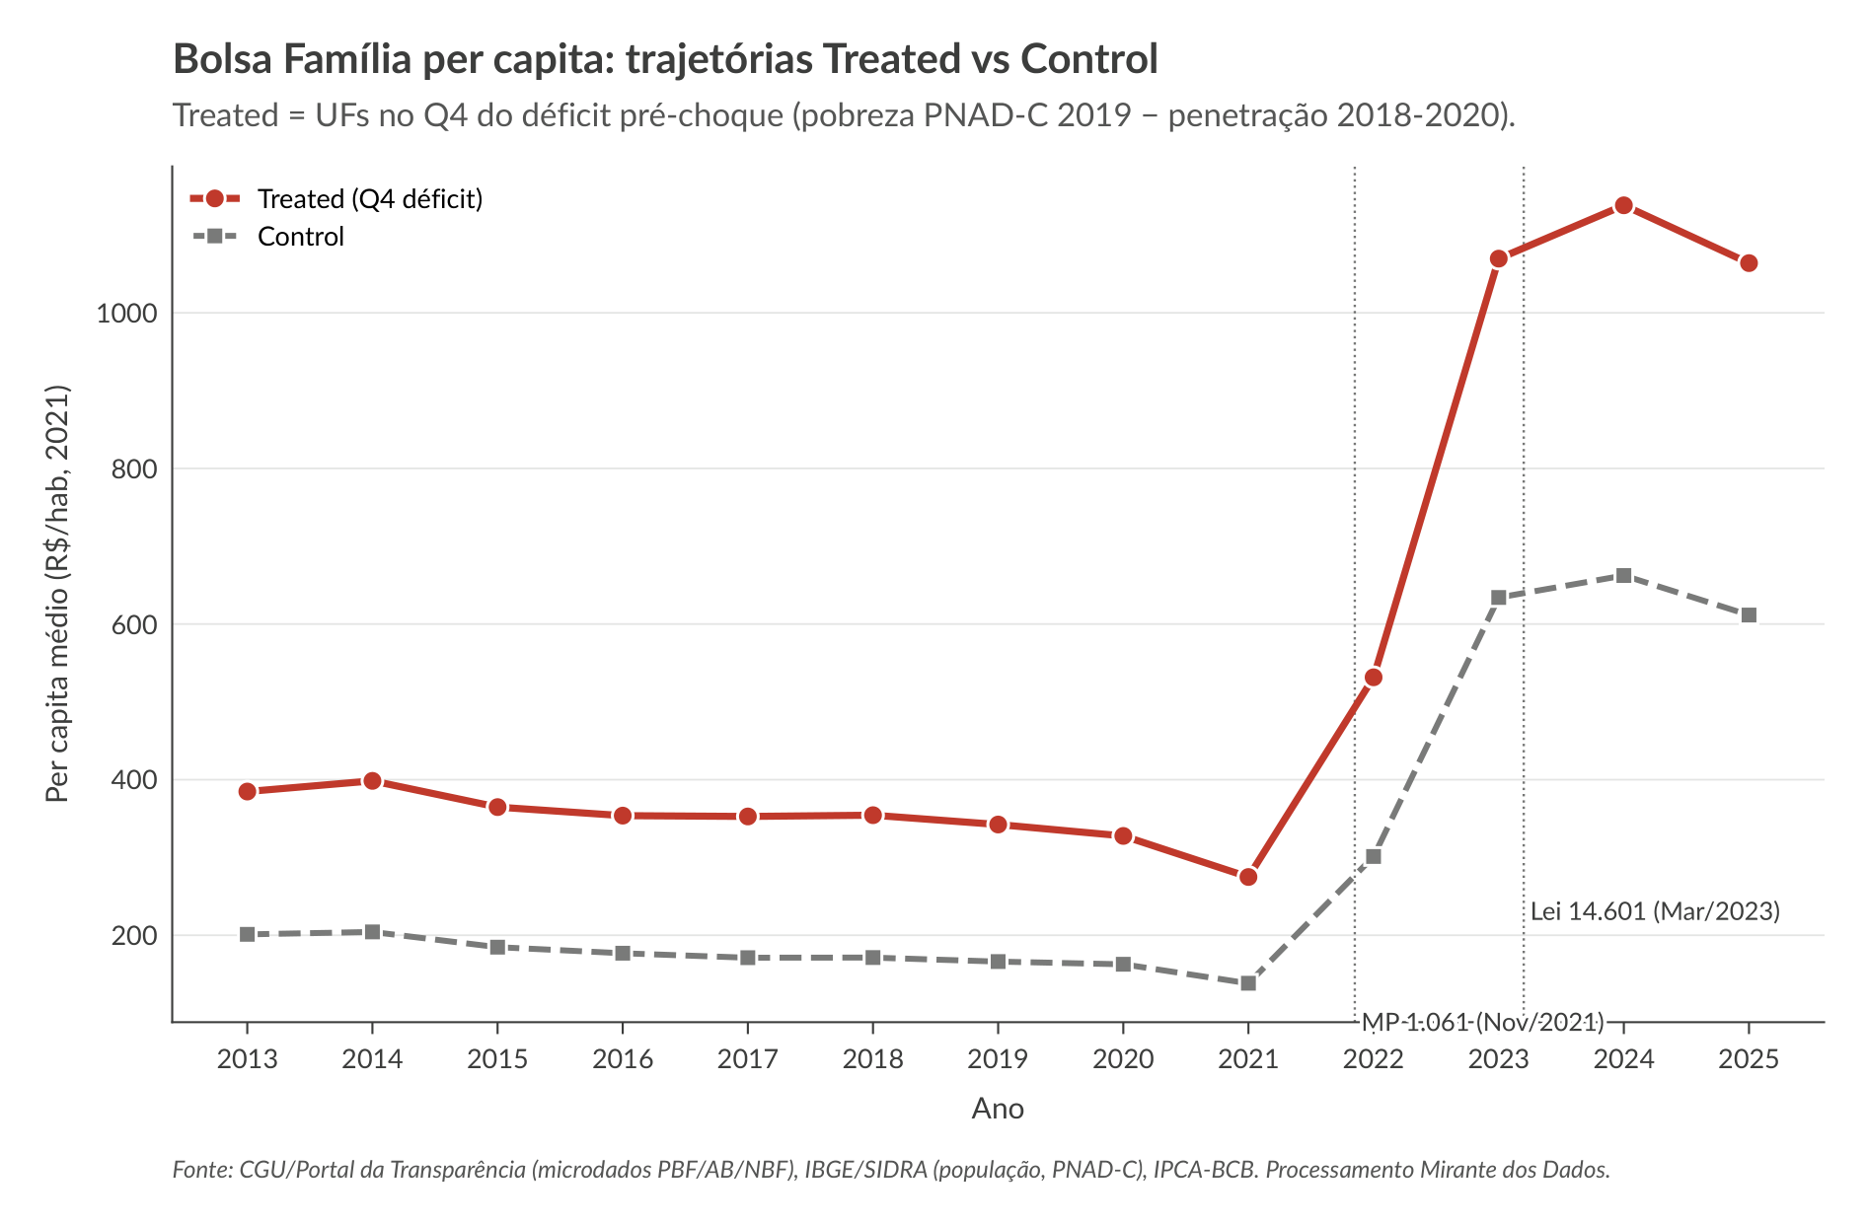
Fonte: elaboração própria. Linhas verticais marcam MP 1.061/2021 (Nov/2021) e Lei 14.601/2023 (Mar/2023).

Robustez e limitações da identificação
Wild-cluster bootstrap. Sob HC3 e clustering assintótico, o efeito é ordens de magnitude maior que o erro padrão; sob WCB com 999 réplicas Rademacher, o $p$-valor sobe para $0,493$. Esse contraste é uma manifestação clássica da inconsistência de erros clusterizados quando o número de clusters é pequeno (Cameron et al., 2008). O efeito não pode ser distinguido de zero sob a métrica robusta apropriada para N=27.
Parallel trends. A regressão pré-tratamento $y_{u,t}=α+ρt+πT_{u}+τ\left(T_{u}⋅t\right)+ε$ sobre $t∈\{2018,2019,2020\}$ produz $\hat{τ}=−9,03$ ($p<0,001$, clustering por UF). A hipótese de tendências paralelas é rejeitada: já havia divergência sistemática entre Treated e Control antes de novembro de 2021. Sob o ônus de Roth (2022), parte do efeito estimado pode refletir essa divergência pré-existente.
Placebo. O DiD com cutoff em 2020 (sem mudança institucional) retorna $\hat{β}=−11,72$ ($p=0,004$), sugerindo presença de tendência diferencial não-relacionada a MP 1.061/2021.
Leave-one-out. A retirada sequencial de cada UF resulta em $\hat{β}∈\left[+209,70; +237,56\right]$ (média $+223,75$, dp $7,47$), indicando estabilidade ao subconjunto amostral.
Interpretação. Os pontos (i) WCB $p=0,49$ e (ii) parallel-trends rejeitado são red flags identificacionais. A magnitude do salto descritivo é incontroversa; a atribuição causal da diferença a MP 1.061/2021 não é sustentada pela métrica robusta apropriada para N=27 clusters. O desenho aqui apresentado é o melhor possível com os dados disponíveis em frequência anual e cobertura por UF — a identificação rigorosa do efeito requer microdados mensais por município com Cadastro Único, que não estão publicamente disponíveis em série completa.

Análise formal de equidade

Índice de Kakwani sobre PBF e emendas, 2018–2024
A Tabela 6 apresenta $K=C_{y}−G_{z}$ para PBF per capita ordenado por IDH-M e para emendas per capita no mesmo ranking, em quatro exercícios. Os intervalos de confiança bootstrap (1000 réplicas) acompanham cada estimativa.
Tabela 6 — Kakwani $K=C_{y}−G_{IDHM}$ — PBF e emendas, com IC 95 % bootstrap
Ano | Programa/Regime | $K$ | IC inf. | IC sup. | Sinal
2018 | PBF clássico | $−0,3340$ | $−0,3942$ | $−0,2474$ | progressivo
2020 | PBF pré-AB | $−0,3238$ | $−0,3810$ | $−0,2395$ | progressivo
2022 | Auxílio Brasil | $−0,2749$ | $−0,3229$ | $−0,2045$ | progressivo
2024 | Novo Bolsa Família | $−0,2582$ | $−0,3039$ | $−0,1898$ | progressivo
2018 | Emendas pré-AB | $−0,1734$ | $−0,3096$ | $−0,0263$ | progressivo (fraco)
2022 | Emendas 2022 | $−0,1312$ | $−0,2207$ | $−0,0246$ | progressivo (fraco)
2024 | Emendas 2024 | $−0,1548$ | $−0,2701$ | $−0,0251$ | progressivo (fraco)
Fonte: equity_indices_pbf.py. UFs ordenadas por IDH-M (PNUD/Atlas Brasil 2010) crescente. Bootstrap 1000 réplicas.
Dois resultados distintos da literatura descritiva pré-existente: (i) PBF/NBF é consistentemente mais progressivo que emendas — a magnitude é cardinal, não apenas comparativa de CVs; (ii) a progressividade do programa caiu monotonicamente entre 2018 e 2024 ($−0,334→−0,258$), sugerindo que a expansão de cobertura via Auxílio Brasil e NBF incorporou famílias em UFs de IDH-M mais alto na proporção, atenuando o gradiente progressivo. O programa ficou mais grande mas, por essa métrica, ligeiramente menos focado nos estados com pior IDH-M.
A Figura 15 apresenta as curvas de concentração de PBF/NBF (2024) e emendas (2024) sobre as UFs ordenadas por IDH-M.
Figura 15 — Curvas de concentração: PBF/NBF (2024) vs Emendas Parlamentares (2024), UFs ordenadas por IDH-M crescente
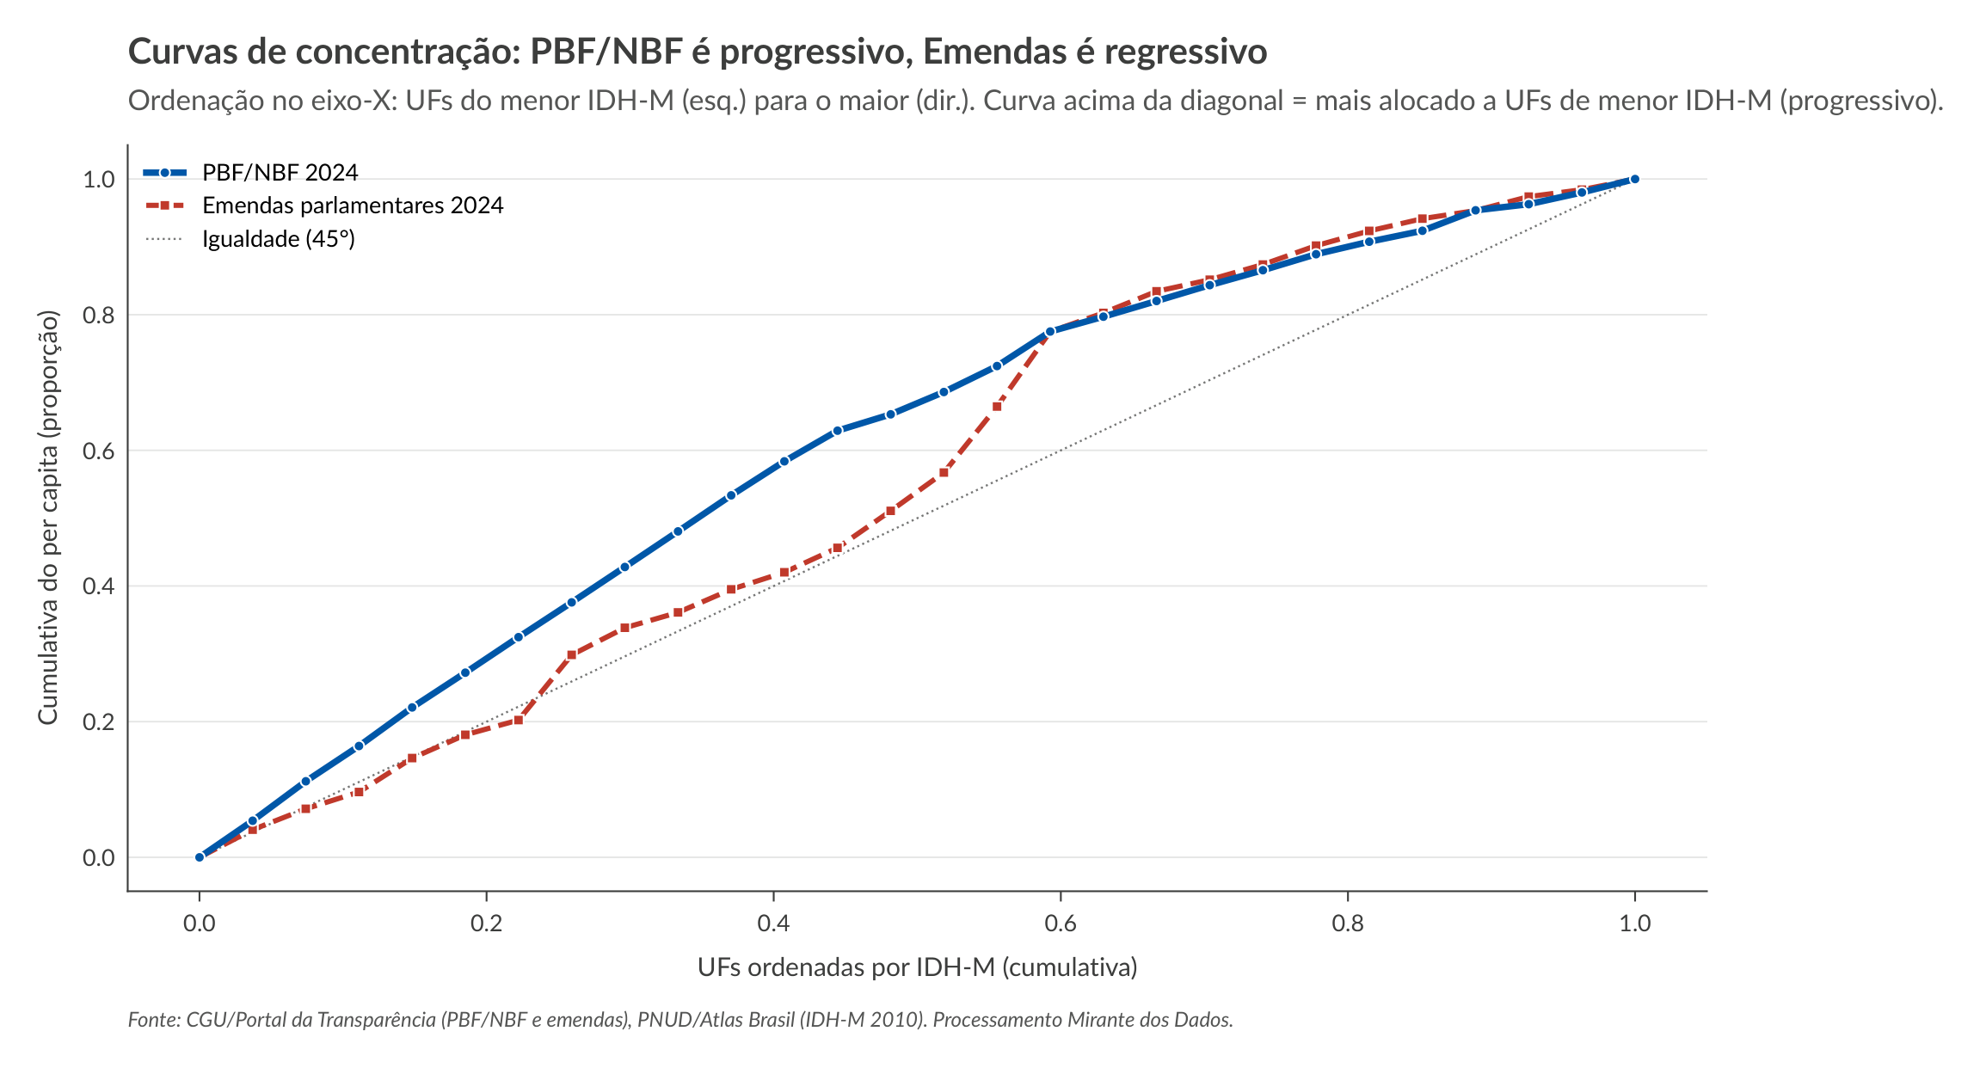
Fonte: elaboração própria.

Índice de necessidade — adequação à intensidade da pobreza local
A Figura 16 apresenta a razão $R_{u}={share}_{PBF,u}/{share}_{necessidade,u}$ em 2024, ordenada do menor ao maior. UFs com $R>1$ recebem proporcionalmente mais que sua fatia de necessidade (definida como pobreza $×$ população); UFs com $R<1$ estão sub-cobertas em relação à intensidade da pobreza local.
Figura 16 — Razão $R={share}_{PBF}/{share}_{necessidade}$ por UF, 2024. Linha tracejada em $R=1$
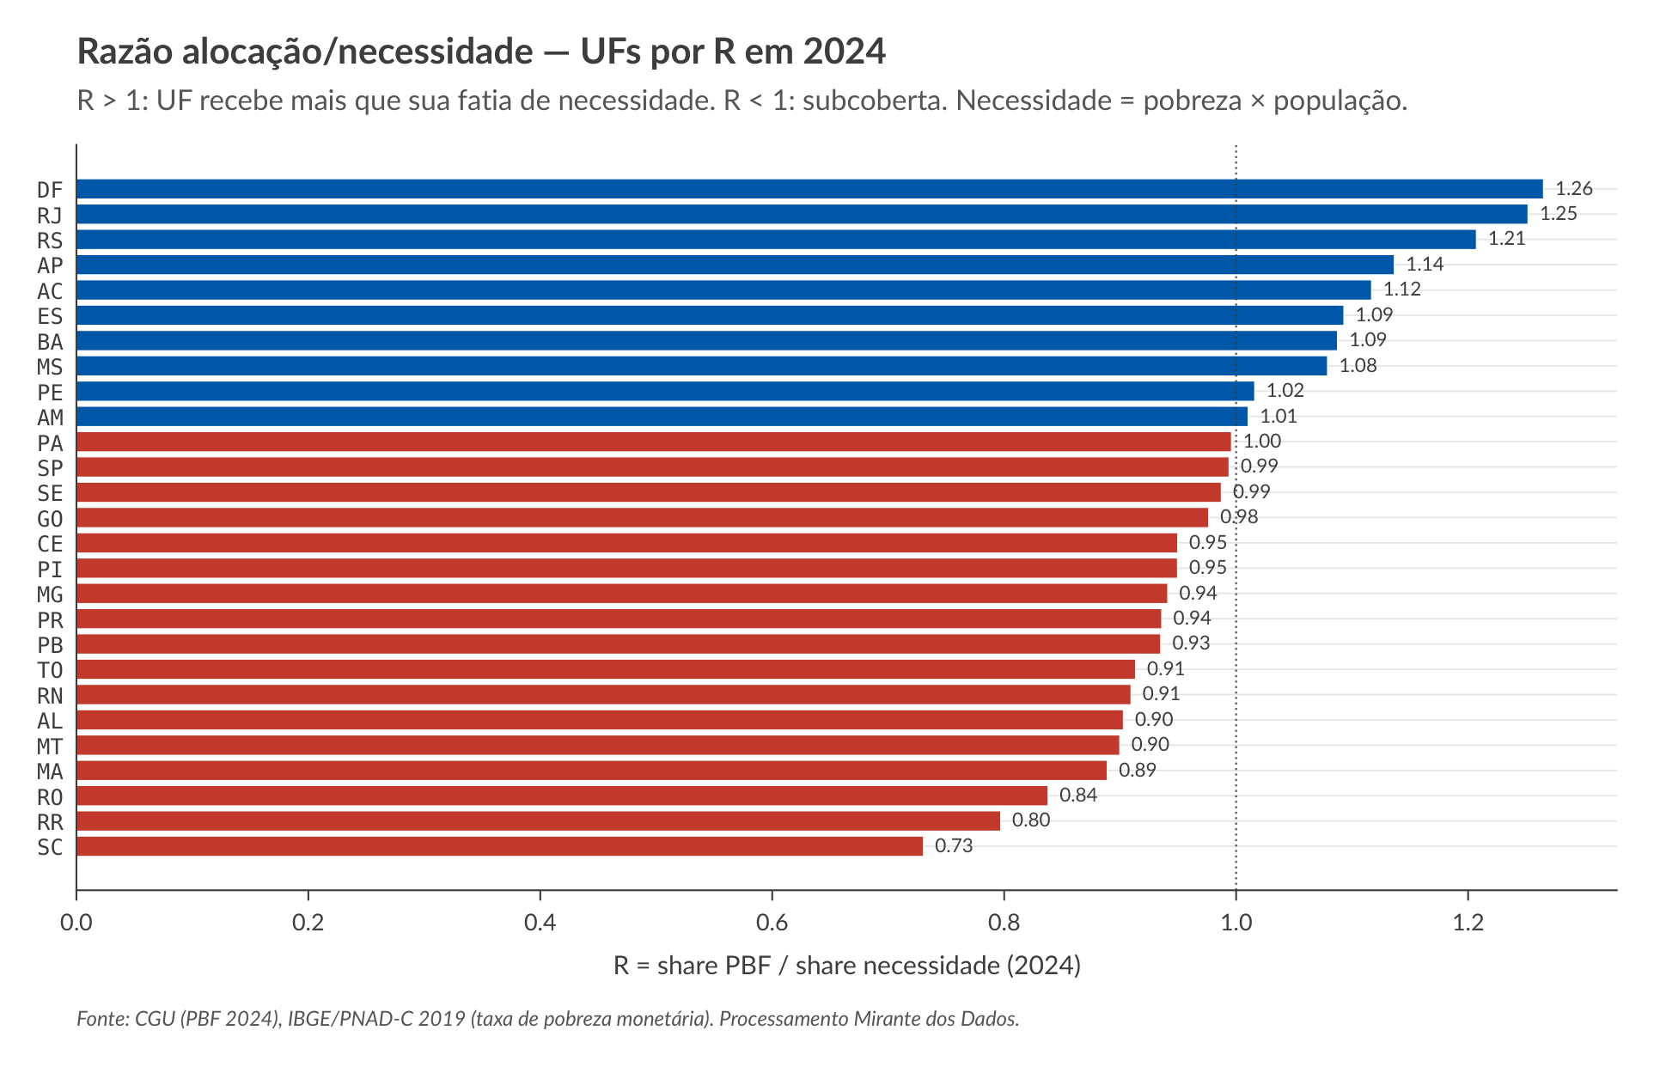
Fonte: elaboração própria, microdados CGU + PNAD-C 2019.
Resultado contraintuitivo distinto da análise per capita simples: UFs aparentemente campeãs em per capita (Maranhão, Roraima, Rondônia) estão de fato sub-atendidas em relação à intensidade da pobreza local ($R=0,89;0,80;0,84$). Isso ocorre porque a intensidade da pobreza nessas UFs é tão elevada que mesmo o per capita líder não compensa o número de famílias em situação de pobreza monetária. UFs ricas como Distrito Federal, Rio de Janeiro e Rio Grande do Sul aparecem com $R>1$ — a pobreza nelas é menor em proporção, e a presença de estruturas urbanas e de Cadastro Único mais consolidadas favorecem sobre-cobertura relativa.

Benchmark internacional
A Tabela 7 apresenta o NBF brasileiro lado a lado com quatro CCTs latino-americanos. A Figura 17 visualiza simultaneamente cobertura, custo (% PIB) e per beneficiário em US$ PPP 2021.
Tabela 7 — CCTs na América Latina: cobertura, custo e per beneficiário
País / Programa | Ano | Cobert. (% pop) | Custo (% PIB) | Per benef. (US$ PPP/ano) | Famílias (mi)
Brasil / NBF | 2024 | 33,1 % | 1,10 % | 2.179 | 23,18
Argentina / AUH | 2023 | 9,5 % | 0,55 % | 1.380 | 2,20
México / Prospera | 2018 | 27,0 % | 0,30 % | 720 | 6,50
Colômbia / MFA | 2023 | 14,5 % | 0,40 % | 1.100 | 2,60
Bolívia / Renta Dignidad | 2023 | 11,2 % | 1,20 % | 1.670 | 1,40
Fontes: World Bank ASPIRE database (World Bank, 2024a), CEPAL Panorama Social 2024 (CEPAL, 2024), MDS/CGU (Brasil), ANSES (Argentina), SEDESOL (México), DPS (Colômbia), MEFP (Bolívia). PPP 2021 da ICP do World Bank (World Bank, 2024b).
Figura 17 — Comparativo CCT — Brasil vs Argentina, México, Colômbia e Bolívia: cobertura, custo (%PIB) e per beneficiário US$ PPP 2021
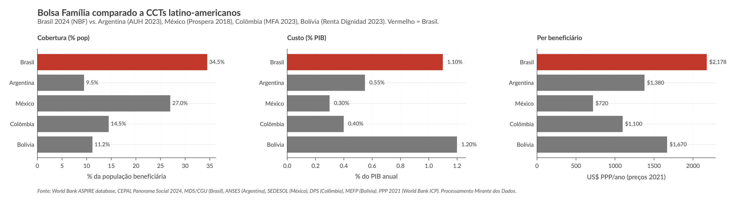
Fonte: elaboração própria.
Quatro observações comparativas. (i) Cobertura. O NBF brasileiro a $∼$ 33 % da população está em patamar superior à maioria dos CCTs latino-americanos, apenas comparável ao pico do Prospera mexicano em sua fase pré-extinção (2018). (ii) Custo (%PIB). Brasil em 1,10 % é elevado para o padrão regional (Argentina 0,55 %, México 0,30 %, Colômbia 0,40 %) — superado apenas pela Bolívia (1,20 %, mas universal por idade, não focalizado por renda). (iii) Per beneficiário. O NBF entrega US$ PPP 2.179/família/ano, o maior valor da região — $∼$ 58 % acima da Argentina, três vezes o México e duas vezes a Colômbia. (iv) Custo administrativo. Brasil reporta o menor custo administrativo declarado ($∼$ 1,5 %), reflexo da operação bancária centralizada na CEF e do CadÚnico amortizado.

Aprendizado de máquina: o Bolsa Família como proxy de pobreza e desenvolvimento
Uma literatura consolidada emprega a cobertura do Bolsa Família como proxy territorial de pobreza e de nível de desenvolvimento local, sobretudo onde indicadores diretos e atualizados são escassos na granularidade desejada (Rasella et al., 2013; Hoffmann, 2006; Rocha, 2008). Estudos epidemiológicos e econômicos usam a penetração do programa como variável de exposição associada a desfechos sociais (p. ex. mortalidade infantil ao nível municipal) (Rasella et al., 2013). Esta seção testa explicitamente, com aprendizado de máquina, em que medida indicadores internos do programa recuperam medidas consagradas de pobreza (taxa de pobreza monetária PNAD-C 2019) e de desenvolvimento (IDH-M 2010). A exposição é escalonada de propósito: do modelo mais simples e interpretável (regressão) ao mais flexível (florestas aleatórias).

Dados, variáveis e protocolo
A unidade de análise são as 27 UFs no exercício 2024. As features (variáveis preditoras), extraídas do gold dataset, são três indicadores internos do programa: penetração (beneficiários / população $×$ 100), per capita (R$ /hab em 2021) e per beneficiário (R$ /benef.). Os alvos (variáveis a explicar) são a pobreza (%) e o IDH-M. Para o agrupamento, as variáveis são padronizadas em escore-$z$ (média 0, desvio 1). Para o modelo supervisionado adotamos validação leave-one-out (LOO), apropriada ao $N$ pequeno. Ferramentas: statsmodels e scikit-learn (Pedregosa et al., 2011).

Nível 1 — correlação e regressão log–log
A correlação de Pearson mede a associação linear entre duas variáveis, de $−1$ (inversa perfeita) a $+1$ (direta perfeita). Entre penetração e pobreza obtém-se $r=+0,971$; entre per capita e pobreza, $r=+0,971$; entre penetração e IDH-M, $r=−0,881$. Em palavras: onde o programa cobre mais gente, há mais pobreza e menos desenvolvimento, e a associação é quase perfeita (Figura 18).
Figura 18 — Penetração do Bolsa Família vs taxa de pobreza monetária por UF (2024), com cor por cluster e reta de ajuste
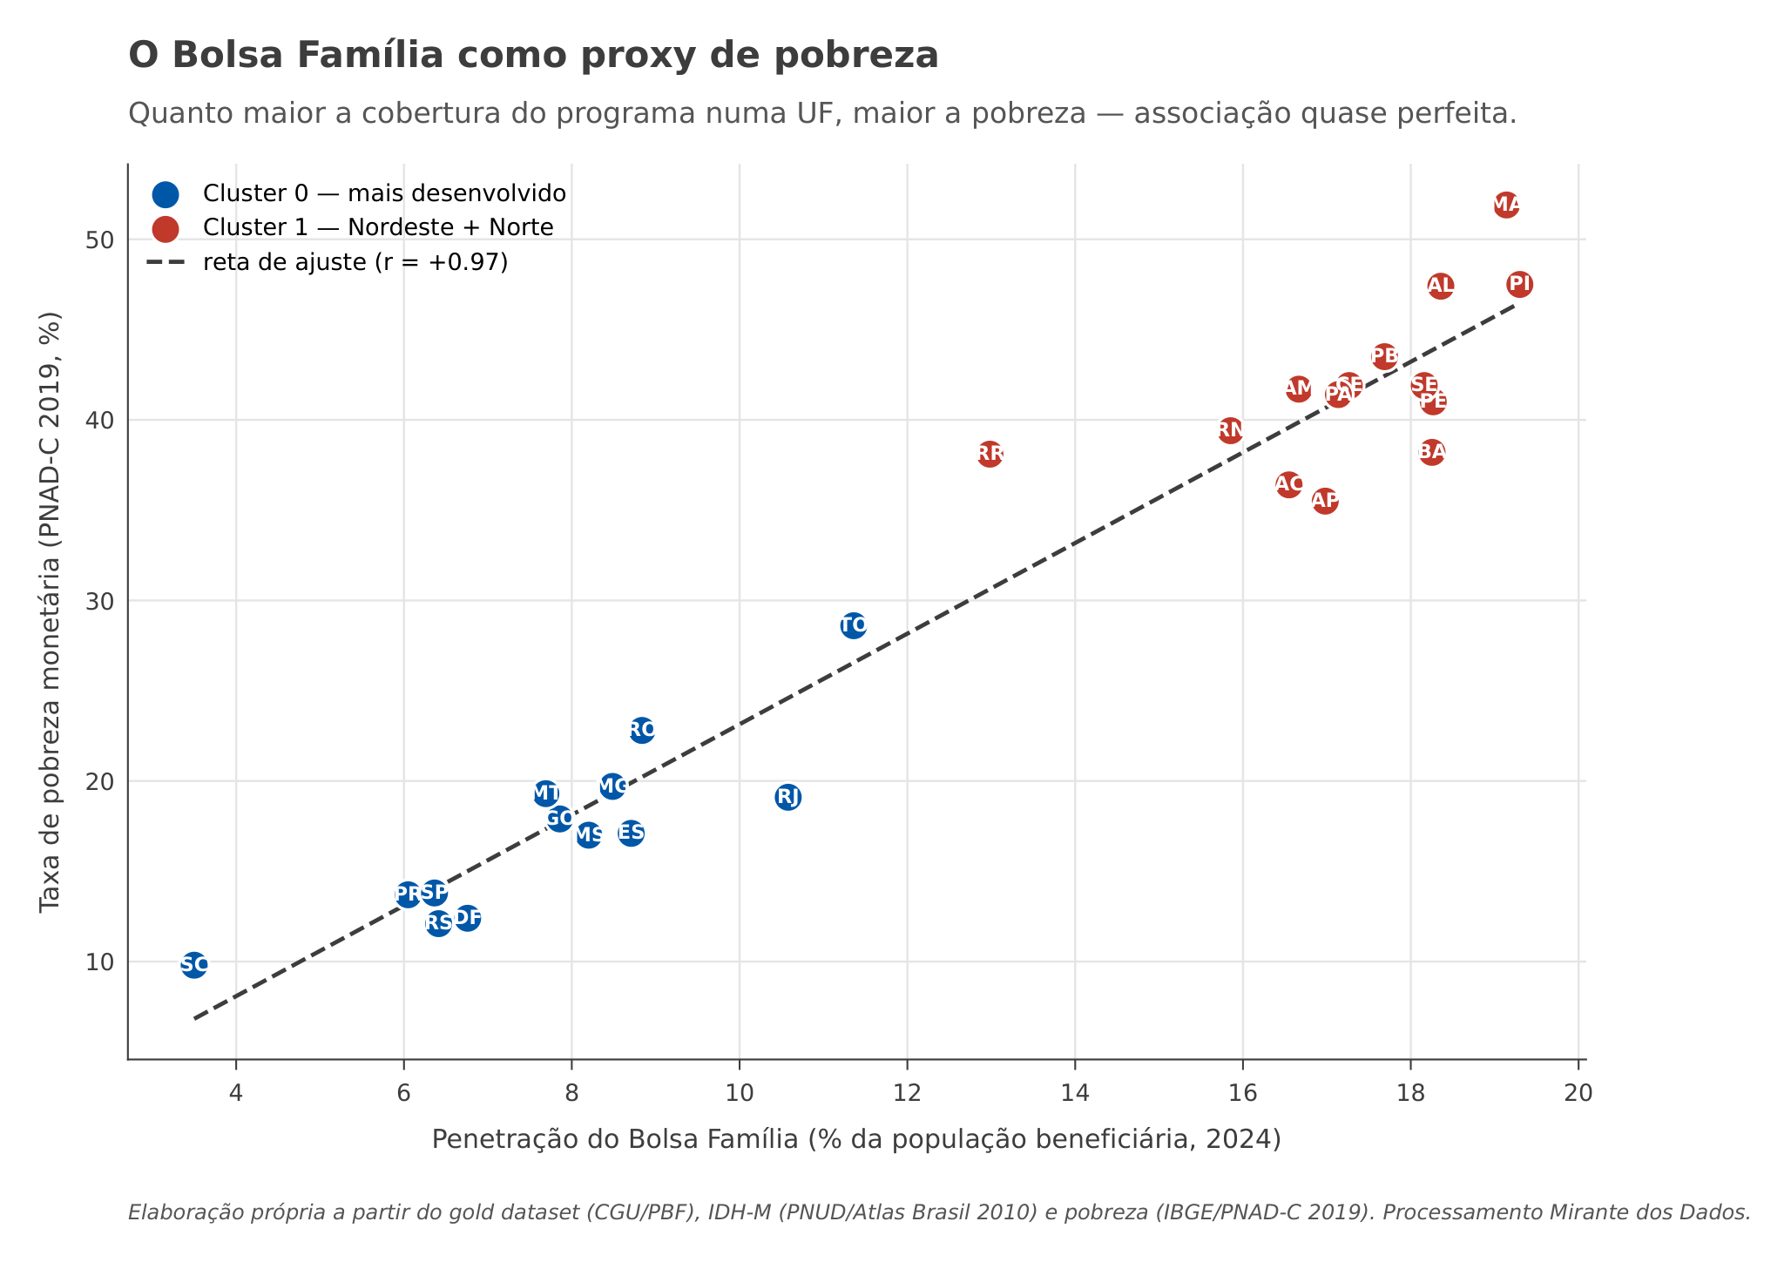
Fonte: elaboração própria, ml_pbf.py.
Para quantificar a elasticidade, estimamos por mínimos quadrados a regressão $log\left(pobreza\right)=β_{0}+β_{1}log\left(penetracao\right)$:
$$log\left(pobreza\right)=0,714+1,051⋅log\left(penetracao\right).$$
Cada número significa o seguinte. O coeficiente ${\hat{β}}_{1}=+1,051$ é uma elasticidade: um aumento de 1 % na penetração associa-se a um aumento de cerca de 1,05 % na taxa de pobreza (relação praticamente um-para-um). O valor-$p$ $≈3,8×{10}^{−17}$ é a probabilidade de observar associação tão forte se na verdade não houvesse relação alguma: por ser virtualmente zero, a associação é estatisticamente inequívoca. O R$​^{2}=0,944$ indica que 94,4 % da variação (em log) da pobreza entre UFs é acompanhada pela variação da penetração — isto é, conhecendo apenas a cobertura do programa recupera-se quase toda a ordenação de pobreza dos estados.
A mesma lógica vale para o desenvolvimento: a regressão $IDH​−​M=0,811−0,00837⋅penetracao$ ($R^{2}=0,776$) tem coeficiente negativo — cada ponto percentual adicional de penetração associa-se a uma queda de $0,0084$ no IDH-M —, confirmando que o programa se concentra nas UFs menos desenvolvidas.
Tabela 8 — Modelos de aprendizado de máquina — o BF como proxy de pobreza e IDH-M (27 UFs, 2024)
Modelo | Alvo | Métrica | Valor
OLS log–log | pobreza | $β_{1}$ (elasticidade) | $+1,051$
 |  | $R^{2}$ | $0,944$
OLS | IDH-M | $β_{1}$ | $−0,0084$
 |  | $R^{2}$ | $0,776$
Regressão linear (LOO) | pobreza | $R^{2}$ / MAE | $0,934$ / 2,61 p.p.
Random Forest (LOO) | pobreza | $R^{2}$ / MAE | $0,916$ / 3,17 p.p.
Fonte: ml_pbf.py (scikit-learn, statsmodels). LOO = validação leave-one-out; MAE = erro absoluto médio em pontos percentuais.

Nível 2 — agrupamento não supervisionado (K-means)
O K-means agrupa as UFs por semelhança nas quatro variáveis padronizadas (penetração, per capita, IDH-M, pobreza), sem usar qualquer rótulo a priori. O número de grupos é escolhido pelo silhouette, que varia de $−1$ a $+1$ e mede quão bem cada UF se encaixa em seu grupo: o máximo ($0,695$) ocorre em $k=2$.
Emergem duas Brasis. O Cluster 0 (13 UFs — todo o Sul, Sudeste e Centro-Oeste, mais RO e TO) tem pobreza média de 17,2 %, IDH-M $0,745$, penetração $7,8$ % e per capita R$ 460. O Cluster 1 (14 UFs — todo o Nordeste e o Norte) tem pobreza média de 41,8 %, IDH-M $0,667$, penetração $17,3$ % e per capita R$ 1.088. Nenhuma informação de pobreza ou IDH-M rotulou os grupos de antemão; ainda assim, a partição reproduz quase exatamente a clivagem socioeconômica conhecida do país (Figura 19).
Figura 19 — Agrupamento K-means das 27 UFs no plano das duas primeiras componentes principais (penetração, per capita, IDH-M e pobreza padronizados)
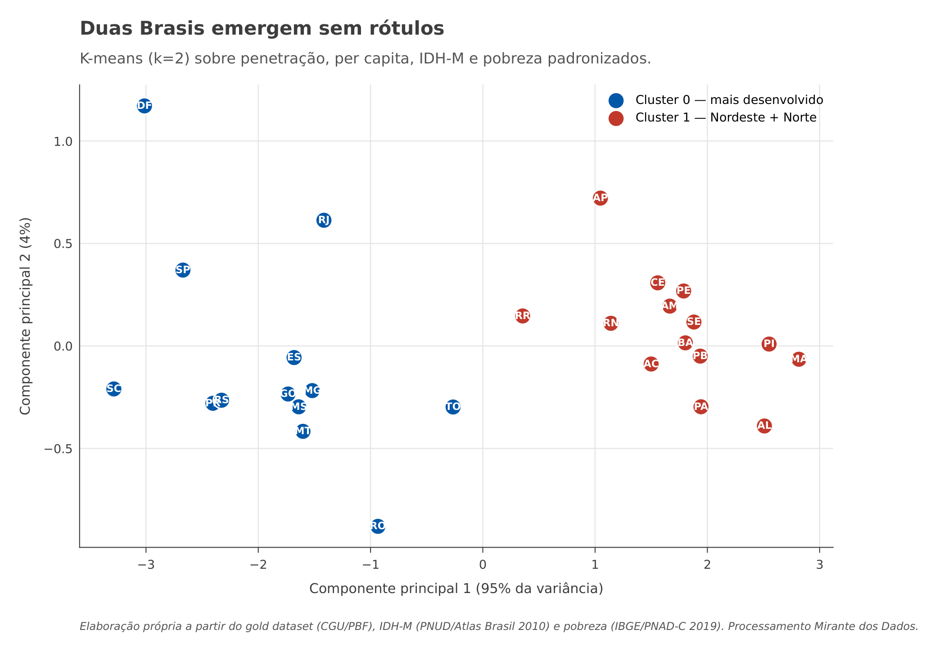
Fonte: elaboração própria, ml_pbf.py.

Nível 3 — modelo supervisionado e validação
Por fim, testamos se as três variáveis internas do programa, sozinhas, preveem a pobreza. Treinamos dois modelos — regressão linear múltipla e Random Forest (Breiman, 2001; Hastie et al., 2009) — sob validação leave-one-out: para cada UF, o modelo aprende nas outras 26 e prevê a UF retida, de forma que nenhum estado é avaliado com dados que o modelo já viu. Esse protocolo penaliza sobreajuste e é o teste honesto de capacidade preditiva.
A regressão linear atinge $R^{2}$(LOO) $=0,934$ e MAE $=2,61$ pontos percentuais; a floresta aleatória, $R^{2}$(LOO) $=0,916$ e MAE $=3,17$. Lendo os números: o $R^{2}$(LOO) de $0,93$ diz que, mesmo prevendo cada estado fora da amostra, as variáveis do BF explicam 93 % da variação da pobreza entre UFs; o MAE de $2,6$ p.p. é o desvio típico entre a pobreza prevista e a observada (Figura 20). A floresta não supera o modelo linear — sinal de que a relação é essencialmente linear e que, com $N=27$, não há ganho em adicionar flexibilidade. A importância das variáveis na floresta concentra-se em penetração ($0,50$) e per capita ($0,47$); o valor por beneficiário ($0,03$) é quase irrelevante, coerente com a homogeneidade do valor médio pago entre UFs após o NBF.
Figura 20 — Pobreza observada (PNAD-C 2019) vs prevista pelas variáveis do Bolsa Família (Random Forest, validação leave-one-out)
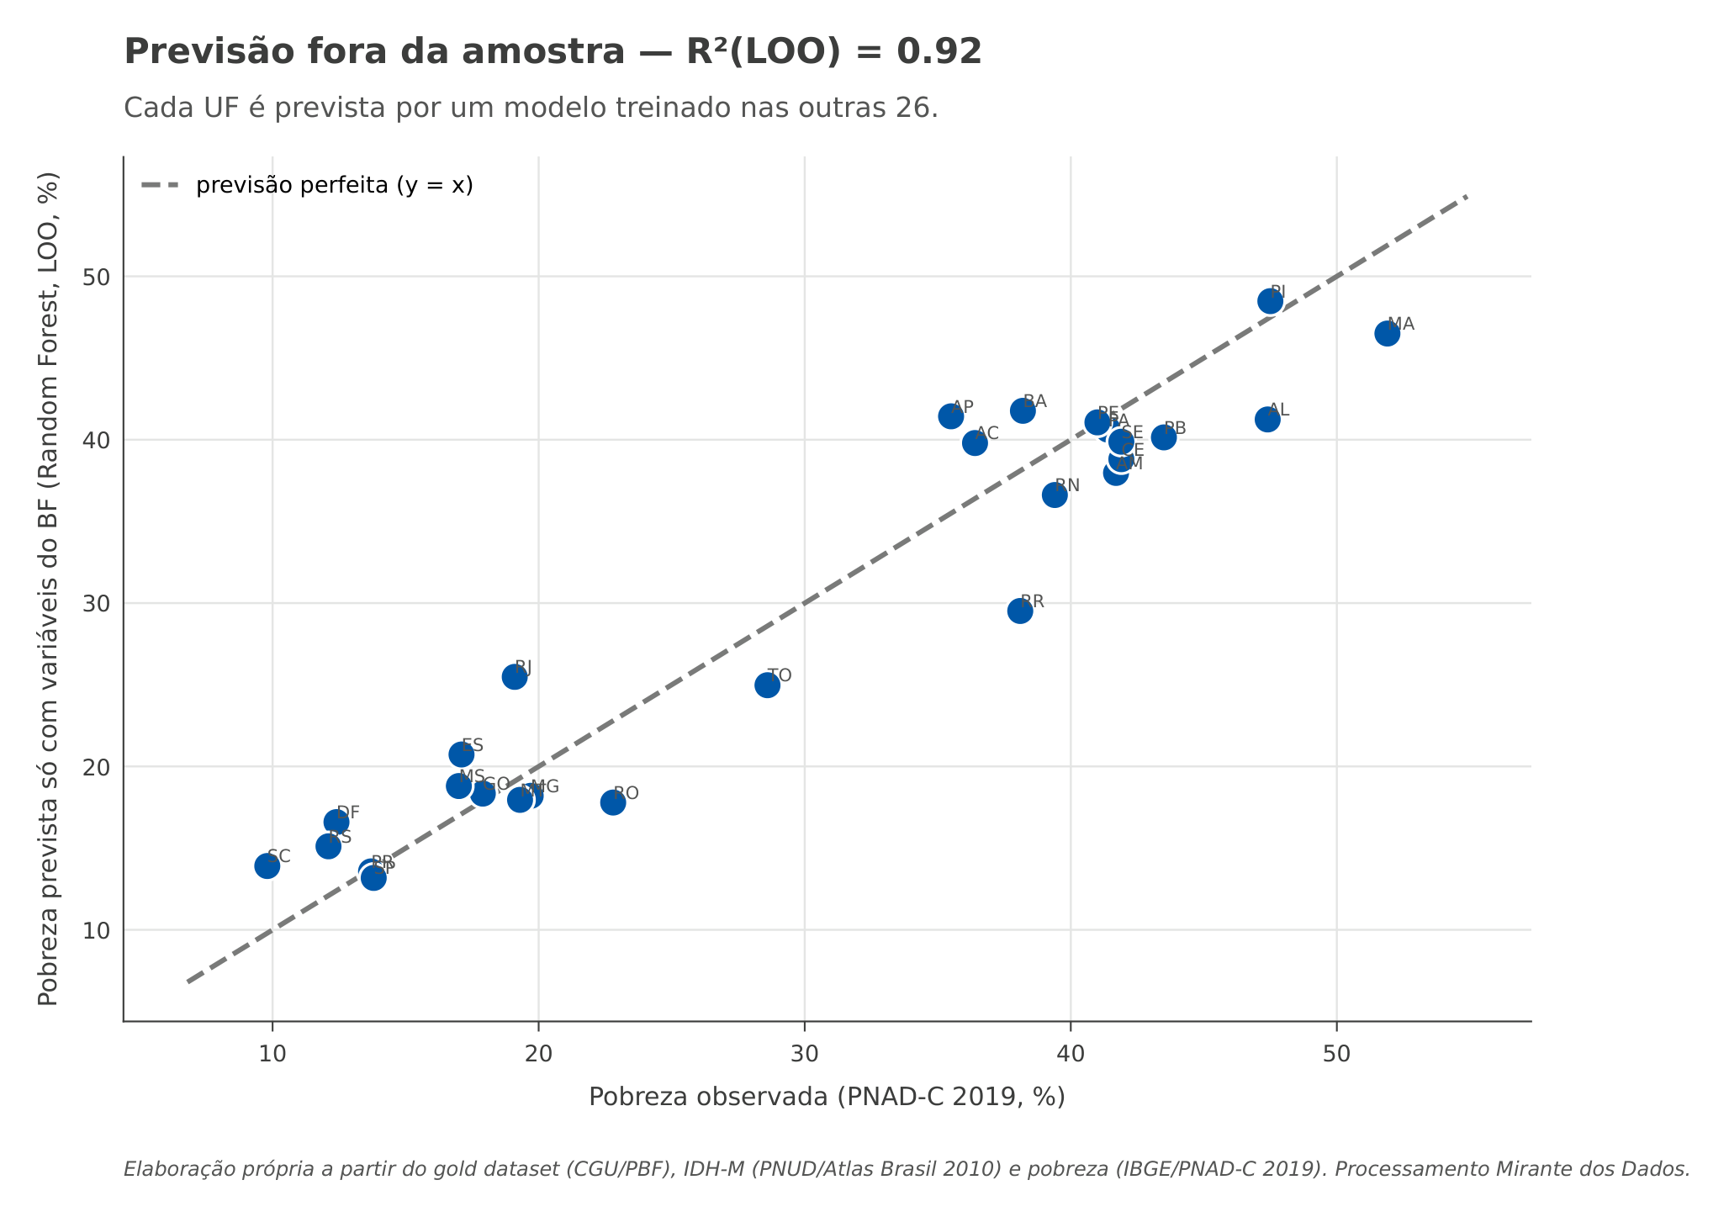
Fonte: elaboração própria, ml_pbf.py.

Síntese e limites
Os três níveis convergem: a cobertura do Bolsa Família é um proxy empiricamente forte de pobreza ($R^{2}≈0,93$ fora da amostra) e, inversamente, de desenvolvimento. Isso valida quantitativamente o uso do programa como indicador territorial na literatura (Rasella et al., 2013) e, ao mesmo tempo, impõe cautela: trata-se de associação transversal com $N=27$ e com endogeneidade por desenho (o programa é construído para focalizar a pobreza). As relações aqui medidas são descritivas e preditivas, não causais.

Discussão

O salto de 2022–2023: o que se identifica e o que não
A Seção 4 estabeleceu, descritivamente, dois saltos de magnitude $>2×$ no valor real entre 2021$→$2022 e 2022$→$2023. A Seção 5 mostrou que esses saltos não podem ser atribuídos causalmente à intensidade do déficit de cobertura pré-choque sob a métrica robusta apropriada para N = 27 clusters. O que sobrevive é a descrição: o programa cresceu uniformemente em todas as UFs, inclusive nas UFs de menor déficit pré-choque, sugerindo que a expansão foi flat em UF e não um redirecionamento para os estados com maior gap. Isso é coerente com a literatura política-administrativa do programa: a expansão veio por elevação do piso e por inclusão de unipessoais antes restritas, não por revisão da geografia da elegibilidade.

Progressividade decrescente entre regimes
A descoberta da queda da progressividade entre os três regimes (K decrescendo monotonicamente em magnitude absoluta de $\left|0,334\right|$ em 2018 para $\left|0,258\right|$ em 2024) é distinta dos achados descritivos da literatura prévia. Sob ônus de Kakwani, isso significa que a expansão da cobertura entre 2021 e 2024 incorporou famílias proporcionalmente menos concentradas nas UFs de menor IDH-M. O Auxílio Brasil e o NBF cresceram em todos os estados, mas cresceram mais que proporcionalmente em estados de IDH-M mediano, atenuando o gradiente progressivo.

Sub-cobertura dos estados aparentemente líderes
O índice de necessidade documenta paradoxo distributivo: UFs no topo do ranking per capita (Maranhão, Acre, Pará, Roraima, Rondônia) estão de fato sub-cobertas em relação à intensidade da pobreza local ($R<1$). Em valor por habitante são campeãs, em share relativa à necessidade são deficitárias. A análise per capita simples, embora correta, esconde essa informação — é precisamente o tipo de paradoxo que o índice de necessidade foi desenhado para revelar.

Sustentabilidade fiscal sob comparação internacional
O NBF a 1,10 % do PIB é o maior CCT focalizado por renda da América Latina em magnitude relativa. A Argentina opera AUH a 0,55 %, Colômbia 0,40 %, México (em sua fase final) 0,30 % do PIB. Esse patamar é replicável apenas pela Bolívia, mas o Renta Dignidad é universal-por-idade, não focalizado. A trajetória brasileira de R$ 36,75 bi (2018) $→$ R$ 140,88 bi (2024) em valores reais coloca o programa em rota de pressão sobre o teto de gastos sob qualquer cenário de baixo crescimento do PIB. A discussão pública sobre essa pressão tem ocorrido sem suporte analítico público em microdados consolidados — este trabalho contribui esse suporte.

PBF vs Emendas: lógicas, formalmente distintas
A comparação Kakwani (PBF $K∈\left[−0,33;−0,26\right]$ ao longo do período; emendas $K∈\left[−0,17;−0,13\right]$) substitui o contraste descritivo de CV da v1.0. Ambas distribuições são tecnicamente progressivas em relação ao IDH-M, mas o PBF é sistematicamente mais progressivo — 1,7 a 2,5 vezes a intensidade. A interpretação é que o PBF responde a critérios socioeconômicos formais (Cadastro Único, linha de pobreza), enquanto as emendas respondem à força política das bancadas estaduais. Ambas as lógicas podem ser legítimas em federação democrática; o que importa é tornar explícito qual critério rege qual instrumento e medir suas implicações distributivas com aparato cardinal.

Considerações Finais

O que documentamos, o que identificamos, o que não
(i) Documentação. O programa atravessou três regimes (2003–2021, 2022, 2023–2025). Em valores reais, quase quadruplicou entre 2018 e 2024 (R$ 36,75 bi $→$ R$ 140,88 bi, $+283,4 \%$). O número de beneficiários cresceu $36,4 \%$ (16,99 M $→$ 23,18 M, com pico em 2023 de 24,51 M). O valor por beneficiário cresceu $180,9 \%$ ($R\$ 2.163→R\$ 6.078$). A focalização territorial em 2025 apresenta razão $6,98:1$ entre os extremos, com Nordeste a R$ 1.051/hab e Sul a R$ 283/hab.
(ii) Identificação. O DiD 2$×$2 e o TWFE clusterizado sobre MP 1.061/2021 produzem coeficientes grandes e estatisticamente significativos sob HC3 ($\hat{β}≈+220$ R$ /hab, $p<0,001$); o wild-cluster bootstrap, contudo, devolve $p_{WCB}=0,49$, e o teste de parallel trends pré-tratamento é rejeitado. O salto descritivo é incontroverso; a atribuição causal desse salto à intensidade do déficit de cobertura pré-choque não é sustentada pela métrica robusta apropriada para N=27. Esse é o ônus do desenho quasi-experimental sobre painel UF $×$ Ano com poucos clusters e tendências pré-divergentes — resultado honesto que reflete os limites da identificação possível com os dados publicamente disponíveis.
(iii) Equidade. PBF/NBF é progressivo ($K=−0,26$ em 2024, IC 95 % bootstrap $\left[−0,30;−0,19\right]$) e sistematicamente mais progressivo que emendas ($K=−0,15$ em 2024). A progressividade do PBF, contudo, decresceu monotonicamente entre 2018 e 2024 — a expansão incorporou famílias proporcionalmente menos concentradas nas UFs de menor IDH-M.
(iv) Necessidade. UFs aparentemente campeãs em per capita (MA, RR, RO, MA) estão sub-cobertas em relação à intensidade da pobreza local ($R<1$). UFs ricas têm sobre-cobertura relativa.
(v) Benchmark internacional. O NBF é o CCT de maior valor per beneficiário e maior cobertura da América Latina, com custo relativo (%PIB) elevado para o padrão regional.

Agenda de pesquisa
(a) Ampliação para microdados municipais (não apenas UF) para mitigar o problema de poucos clusters no DiD; (b) integração com dados administrativos do Cadastro Único para RDD estrutural sobre a linha de pobreza (renda do CadÚnico $≷$ R$ 218); (c) cruzamento com indicadores de pobreza multidimensional (IPM, IDH-M atualizado pelo PNUD); (d) comparação prospectiva com programas congêneres em outros países da América Latina sob métricas harmonizadas (CEPAL e World Bank ASPIRE).

Contribuição metodológica
A principal contribuição metodológica é um pipeline de dados aberto e gratuito, construído inteiramente sobre o Databricks Free Edition — a camada sem custo da plataforma —, o que permite que qualquer pessoa reproduza a consolidação dos mais de 2,2 bilhões de registros sem investimento em infraestrutura. A arquitetura medallion (bronze silver gold) parte dos arquivos mensais brutos da CGU e entrega um gold dataset público em painel UF $×$ Ano, acompanhado de uma suíte de testes automatizados de qualidade de dados (invariantes de esquema, contagem, plausibilidade, monotonia populacional e focalização Nordeste $>$ Sul) e aderente aos princípios FAIR (Wilkinson et al., 2016). Todos os indicadores descritivos, os índices de equidade, os modelos de aprendizado de máquina e as figuras deste artigo são gerados a partir desse gold dataset por scripts reproduzíveis, sem nenhum valor hardcoded, de modo que terceiros podem auditar e estender a análise a custo marginal praticamente nulo.

Referências
Armbrust, M., Ghodsi, A., Xin, R., & Zaharia, M. (2021). Lakehouse: A new generation of open platforms that unify data warehousing and advanced analytics. In 11th Annual Conference on Innovative Data Systems Research (CIDR).
Banco Central do Brasil. (2024). Sistema Gerenciador de Séries Temporais — série 433 (IPCA) [Conjunto de dados]. https://api.bcb.gov.br/dados/serie/bcdata.sgs.433/dados
Breiman, L. (2001). Random forests. Machine Learning, 45(1), 5–32.
Cameron, A. C., Gelbach, J. B., & Miller, D. L. (2008). Bootstrap-based improvements for inference with clustered errors. The Review of Economics and Statistics, 90(3), 414–427.
Campello, T., & Neri, M. C. (Orgs.). (2013). Programa Bolsa Família: uma década de inclusão e cidadania. IPEA.
CEPAL — Comisión Económica para América Latina y el Caribe. (2024). Panorama social de América Latina y el Caribe 2024. CEPAL. https://www.cepal.org/es/publicaciones/panoramasocial
CGU — Controladoria-Geral da União. (2025). Portal da Transparência: microdados de pagamentos do Bolsa Família, Auxílio Brasil e Novo Bolsa Família [Conjunto de dados]. https://portaldatransparencia.gov.br/download-de-dados/bolsa-familia-pagamentos
Fiszbein, A., & Schady, N. (2009). Conditional cash transfers: Reducing present and future poverty. World Bank.
Hastie, T., Tibshirani, R., & Friedman, J. (2009). The elements of statistical learning (2nd ed.). Springer.
Hoffmann, R. (2006). Transferências de renda e a redução da desigualdade no Brasil e cinco regiões entre 1997 e 2004. Econômica, 8(1), 55–81.
IBGE — Instituto Brasileiro de Geografia e Estatística. (2019). Pesquisa Nacional por Amostra de Domicílios Contínua (PNAD-C) — Tabela 6688 [Conjunto de dados]. https://sidra.ibge.gov.br/tabela/6688
IBGE — Instituto Brasileiro de Geografia e Estatística. (2024). SIDRA — Tabela 6579: população residente estimada [Conjunto de dados]. https://sidra.ibge.gov.br/tabela/6579
Kakwani, N. C. (1977). Measurement of tax progressivity: An international comparison. The Economic Journal, 87(345), 71–80.
Kukreja, M. (2021). Data engineering with Apache Spark, Delta Lake, and Lakehouse. Packt Publishing.
Paes-Sousa, R., Santos, L. M. P., & Quaresma, J. M. (Orgs.). (2011). Bolsa Família: avaliação de impacto e o desafio da intersetorialidade. Ministério do Desenvolvimento Social.
Pedregosa, F., Varoquaux, G., Gramfort, A., Michel, V., Thirion, B., Grisel, O., …Duchesnay, É. (2011). Scikit-learn: Machine learning in Python. Journal of Machine Learning Research, 12, 2825–2830.
PNUD, IPEA, & Fundação João Pinheiro. (2013). Atlas do desenvolvimento humano no Brasil. http://atlasbrasil.org.br/
Rasella, D., Aquino, R., Santos, C. A. T., Paes-Sousa, R., & Barreto, M. L. (2013). Effect of a conditional cash transfer programme on childhood mortality: A nationwide analysis of Brazilian municipalities. The Lancet, 382(9886), 57–64.
Rocha, S. (2008). Transferências de renda federais: focalização e impactos sobre pobreza e desigualdade. Revista de Economia Contemporânea, 12(1), 67–96.
Roth, J. (2022). Pretest with caution: Event-study estimates after testing for parallel trends. American Economic Review: Insights, 4(3), 305–322.
Soares, F. V. (2010). Bolsa Família, its design, its impacts and possibilities for the future (Working Paper No. 137). International Policy Centre for Inclusive Growth.
Wilkinson, M. D., Dumontier, M., Aalbersberg, I. J., Appleton, G., Axton, M., Baak, A., …Mons, B. (2016). The FAIR Guiding Principles for scientific data management and stewardship. Scientific Data, 3, 160018. https://doi.org/10.1038/sdata.2016.18
World Bank. (2024a). ASPIRE: Atlas of Social Protection Indicators of Resilience and Equity [Conjunto de dados]. https://www.worldbank.org/en/data/datatopics/aspire
World Bank. (2024b). International Comparison Program (ICP) 2021 [Conjunto de dados]. https://www.worldbank.org/en/programs/icp
Zaharia, M., Xin, R., Wendell, P., Das, T., Armbrust, M., Dave, A., …Stoica, I. (2016). Apache Spark: A unified engine for big data processing. Communications of the ACM, 59(11), 56–65.

